ივანე ჯავახიშვილის სახელობის თბილისის სახელმწიფო უნივერსიტეტი

ნიმუში

ქართველ სტუდენტთა მიგრაციული განწყობების სოციოლოგიური კვლევა

[ფაკულტეტი]
[მიმართულება]
[სამაგისტრო პროგრამა]

საკვალიფიკაციო ნაშრომი შესრულებულია [სპეციალობა]-ის მაგისტრის აკადემიური ხარისხის მოსაპოვებლად

ხელმძღვანელი: [სახელი გვარი, სამეცნიერო ხარისხი]
[აკადემიური თანამდებობა]


სარჩევი

ანოტაცია 1
შესავალი 1
1. თავი I. მიგრაციის თეორიული ასპექტები 1
1.1. მიგრაციის არსი, ფორმები და კლასიფიკაცია 1
1.2. მიგრაციის გამომწვევი მიზეზები (Push-Pull ფაქტორები) 1
1.3. მიგრაციის კვლევის მეთოდოლოგია 1
2. თავი II. ქართველ სტუდენტთა მიგრაციული განწყობების ემპირიული კვლევა 1
2.1. კვლევის შედეგების ანალიზი 1
დასკვნა 1

ანოტაცია
სამაგისტრო ნაშრომი იკვლევს ქართველ სტუდენტებში გავრცელებულ მიგრაციულ განწყობებს, რომლებიც ქვეყნისთვის „ტვინების გადინების“ სერიოზულ საფრთხეს უქმნის. კვლევის მიზანია ამ განწყობების ინტენსივობის, მიმართულებებისა და მათზე მოქმედი სოციალურ-ეკონომიკური ფაქტორების ანალიზი „მითვისებისა და განზიდვის“ (Push-Pull) თეორიული მოდელის გამოყენებით.
ნაშრომი ეფუძნება რაოდენობრივი კვლევის, კერძოდ, სტუდენტთა სოციოლოგიური გამოკითხვის შედეგებს. კვლევამ მიგრაციული განწყობების საგანგაშოდ მაღალი დონე გამოავლინა: გამოკითხულთა უმრავლესობა (68%) საზღვარგარეთ წასვლას გეგმავს, მათი დიდი ნაწილი კი ამას გრძელვადიან ან მუდმივ პერსპექტივად განიხილავს. დადასტურდა კვლევის ჰიპოთეზა, რომლის თანახმადაც, მიგრაციის სურვილს უმთავრესად ადგილობრივი „განმზიდველი“ ფაქტორები განაპირობებს. კერძოდ, დაბალი ხელფასები, კარიერული პერსპექტივების სიმწირე და ნეპოტიზმი უფრო ძლიერი მამოძრავებელია, ვიდრე უცხო ქვეყნების მიმზიდველობა. შესაბამისად, ახალგაზრდების მიგრაცია შეიძლება შეფასდეს, როგორც არსებული უარყოფითი რეალობიდან გაქცევის სტრატეგია, რაც ქვეყნის ინტელექტუალური კაპიტალისთვის სერიოზული გამოწვევაა.

შესავალი
გლობალიზაციის ეპოქაში მიგრაცია მსოფლიოს მრავალი ქვეყნისთვის, მათ შორის საქართველოსთვისაც, ერთ-ერთ ყველაზე აქტუალურ და რთულ სოციალურ-ეკონომიკურ მოვლენად იქცა. ადამიანთა მობილობა, რომელიც უკეთესი ცხოვრების, განათლებისა თუ უსაფრთხოების ძიებითაა განპირობებული, ქვეყნის დემოგრაფიულ, ეკონომიკურ და სოციალურ ლანდშაფტზე დიდ გავლენას ახდენს. საქართველოს უახლეს ისტორიაში, საბჭოთა კავშირის დაშლის შემდეგ, ემიგრაციული პროცესები განსაკუთრებით გააქტიურდა და მოსახლეობისთვის ეკონომიკური და პოლიტიკური კრიზისების ფონზე ერთგვარ გადარჩენის სტრატეგიად იქცა (იაშვილი 2024, 56). მიუხედავად იმისა, რომ თავდაპირველად მიგრაციის მთავარ განმაპირობებელ ფაქტორს არასტაბილური პოლიტიკური და უსაფრთხოების გარემო წარმოადგენდა, მოგვიანებით წამყვანი როლი ეკონომიკურმა და სოციალურმა პრობლემებმა დაიკავა, რომლებიც დღესაც აქტუალურია (იაშვილი 2024, 57).
საქართველოსთვის მიგრაცია, უპირველეს ყოვლისა, ემიგრაციასთან, ანუ მოსახლეობის გადინებასთან ასოცირდება. გაეროს 2020 წლის მონაცემებით, საზღვარგარეთ 861,077 ქართველი ემიგრანტი ცხოვრობდა, რაც ქვეყნის მთლიანი მოსახლეობის დაახლოებით 22%-ს შეადგენს და პრობლემის მასშტაბზე მიუთითებს (იაშვილი 2024, 58). მიგრაციული სალდო წლების განმავლობაში უარყოფითი იყო და განსაკუთრებით მაღალ ნიშნულს დამოუკიდებლობის პირველ ათწლეულში (1994-2002 წლები) აღწევდა (იაშვილი 2024, 57). თუმცა ბოლო წლებში ქვეყნის ეკონომიკა გაიზარდა, ამას მოსახლეობის უმრავლესობის კეთილდღეობის დონის საგრძნობი გაუმჯობესება არ მოჰყოლია, რის გამოც ემიგრაციული განწყობები კვლავ მაღალი რჩება (იაშვილი 2024, 57).
ამ ზოგადი ტენდენციის ფონზე, განსაკუთრებით საგანგაშოა ახალგაზრდების, კერძოდ, სტუდენტების მიგრაციული განწყობები. სტუდენტობა ის სოციალური ჯგუფია, რომელიც ქვეყნის ინტელექტუალურ და ადამიანურ კაპიტალს წარმოადგენს და რომლის მომავალ არჩევანზეც პირდაპირაა დამოკიდებული ქვეყნის განვითარების პერსპექტივები. სწორედ ახალგაზრდების ემიგრაცია განაპირობებს „ტვინების გადინების“ (brain drain) ფენომენს, რაც საქართველოს მსგავსი პატარა ქვეყნისთვის ინტელექტუალური რესურსის კატასტროფულ დანაკარგს ნიშნავს (გოგინავა 2021, 5). როდესაც ქვეყანას ტოვებს ეკონომიკურად აქტიური მოსახლეობა, რომელთა წილიც საერთო ემიგრანტებში 84%-ს აღწევს, ეს ქვეყნის განვითარებას მნიშვნელოვნად აფერხებს (იაშვილი 2024, 58).
ქართველი სტუდენტების საზღვარგარეთ სწრაფვას სხვადასხვა მიზეზი აქვს. ეს მოიცავს როგორც დასავლეთის უნივერსიტეტებში არსებულ მიმზიდველ ფაქტორებს (Pull factors), როგორიცაა მულტიდისციპლინარული განათლება, საერთაშორისოდ აღიარებული და კონკურენტუნარიანი დიპლომები, სპეციალობების ფართო არჩევანი და კარიერული წინსვლის უკეთესი შესაძლებლობები (გოგინავა 2021, 6), ასევე საქართველოს შიგნით არსებულ „განმზიდველ“ ფაქტორებს (Push factors). ეს უკანასკნელი მოიცავს დაბალანაზღაურებად სამუშაო ადგილებს, უმუშევრობას, კარიერული ზრდისთვის არახელსაყრელ გარემოსა და ხშირად დამსაქმებლის არასწორ დამოკიდებულებას, რაც საბოლოოდ განმეორებითი მიგრაციის მოტივატორიც კი ხდება (გოგინავა 2021, 7). ამ პრობლემების ერთობლიობა ქმნის იმ რეალობას, სადაც ახალგაზრდები საკუთარი პოტენციალის რეალიზებას სამშობლოში ვეღარ ხედავენ და გამოსავალს ქვეყნის დატოვებაში ეძებენ.
მიგრაციის კვლევა, როგორც აკადემიური დისციპლინა, ხანგრძლივ ისტორიას ითვლის და სოციალურ მეცნიერებათა ერთ-ერთ ყველაზე დინამიკურ დარგს წარმოადგენს. მისი ფესვები მე-19 საუკუნის ბოლოს, გეოგრაფ ერნსტ რავენშტეინის ნაშრომებში იწყება, რომელმაც პირველად სცადა მიგრაციის კანონზომიერებების თეორიულად ახსნა (Scholten 2021, 10). მოგვიანებით, მე-20 საუკუნის დასაწყისში, ჩიკაგოს სოციოლოგიურმა სკოლამ, კერძოდ კი ზნანეცკისა და თომასის კლასიკურმა ნაშრომმა „პოლონელი გლეხი ევროპასა და ამერიკაში“, საფუძველი ჩაუყარა მიგრანტების სოციალური ადაპტაციისა და ინტეგრაციის პროცესების სიღრმისეულ კვლევას (Scholten 2021, 10). ამ პერიოდიდან მოყოლებული, მიგრაციის კვლევები მრავალი დისციპლინის (სოციოლოგია, ეკონომიკა, დემოგრაფია, პოლიტიკური მეცნიერება) ჭრილში ვითარდებოდა და არაერთი თეორიული მიდგომა ჩამოყალიბდა.
თანამედროვე მიგრაციის თეორიები შეიძლება რამდენიმე ძირითად ჯგუფად დაიყოს. ერთ-ერთი ყველაზე გავრცელებული და ფართოდ გამოყენებადი მოდელია „მითვისებისა და განზიდვის“ (Push-Pull) ფაქტორების თეორია. ამ მოდელის თანახმად, მიგრაციის გადაწყვეტილებას ორი ტიპის ძალების ერთობლიობა განაპირობებს: „განმზიდველი“ (push) ფაქტორები, რომლებიც ადამიანებს წარმოშობის ქვეყნის დატოვებას აიძულებს (მაგალითად, სიღარიბე, უმუშევრობა, კონფლიქტი), და „მიმზიდველი“ (pull) ფაქტორები, რომლებიც მათ დანიშნულების ქვეყანაში იზიდავს (მაგალითად, მაღალი ხელფასები, დასაქმების შესაძლებლობები, პოლიტიკური თავისუფლება) (Saraswati 2025, 1). წინამდებარე კვლევაც სწორედ ამ თეორიულ ჩარჩოს ეფუძნება, რადგან ის ეფექტურად ხსნის იმ მოტივებს, რომლებიც ქართველი სტუდენტების მიგრაციულ განწყობებს აყალიბებს.
მიგრაციის კვლევებში ასევე საყურადღებოა სოციალური გარდაქმნის პერსპექტივა, რომელსაც სტივენ კასლზი გვთავაზობს. ამ მიდგომით, მიგრაცია ფართო სოციალური ცვლილებების განუყოფელ ნაწილად და შედეგად განიხილება და არა იზოლირებულ მოვლენად ან პრობლემად (Castles 2008, 18). ეს პერსპექტივა გვეხმარება, მიგრაცია განვიხილოთ დინამიკურ პროცესად და არა სტატიკურ მდგომარეობად, რომელიც მჭიდროდაა დაკავშირებული გლობალიზაციასთან, ეკონომიკურ ცვლილებებთან და საზოგადოებების სტრუქტურულ გარდაქმნასთან.
კვლევის ობიექტს საქართველოს უმაღლესი სასწავლებლების ბაკალავრიატისა და მაგისტრატურის საფეხურის სტუდენტები წარმოადგენენ, ხოლო კვლევის საგანს - ქართველ სტუდენტებში არსებული მიგრაციული განწყობები, მათი ჩამოყალიბების განმაპირობებელი ფაქტორები (Push-Pull ფაქტორები) და მიგრაციული განზრახვების მახასიათებლები.
წინამდებარე ნაშრომის მთავარი მიზანია ქართველ სტუდენტებში არსებული მიგრაციული განწყობების სოციოლოგიური ანალიზი, მათი ინტენსივობის, მიმართულებებისა და განმაპირობებელი სოციალურ-ეკონომიკური ფაქტორების იდენტიფიცირება. ამ მიზნის მისაღწევად, კვლევა მოიცავს მიგრაციის სოციოლოგიის ძირითადი თეორიული კონცეფციების ანალიზს, ქართველ სტუდენტებში საზღვარგარეთ სწავლისა და მუშაობის სურვილის დონის დადგენას, მიგრაციული გადაწყვეტილების განმაპირობებელი „განმზიდველი“ (Push) და „მიმზიდველი“ (Pull) ფაქტორების იდენტიფიცირებას, სასურველი მიგრაციის მიმართულებებისა და სამშობლოში დაბრუნების პერსპექტივების შესწავლას, ასევე, მიგრაციის პროცესში არსებული ბარიერებისა და საქართველოში დარჩენის ხელშემწყობი ფაქტორების გამოვლენას.
კვლევა ეფუძნება შემდეგ ძირითად ჰიპოთეზას: ქართველი სტუდენტების მიგრაციული განწყობები ძირითადად განპირობებულია ადგილობრივი „განმზიდველი“ (Push) ფაქტორებით, როგორიცაა არადამაკმაყოფილებელი ეკონომიკური მდგომარეობა, კარიერული პერსპექტივების სიმწირე და დასაქმების ბაზარზე არსებული არასამართლიანი გარემო. ეს ფაქტორები უფრო ძლიერ გავლენას ახდენს მათ გადაწყვეტილებაზე, ვიდრე უცხო ქვეყნების „მიმზიდველი“ (Pull) ფაქტორები, შესაბამისად, მიგრაცია უკეთესისკენ სწრაფვის სურვილზე მეტად, არსებული უარყოფითი რეალობიდან გაქცევის სტრატეგია ხდება.

თავი I. მიგრაციის თეორიული ასპექტები

1.1. მიგრაციის არსი, ფორმები და კლასიფიკაცია
მიგრაციის, როგორც სოციალური ფენომენის, ერთიანი და საყოველთაოდ მიღებული განმარტება არ არსებობს (International Organization for Migration (IOM) 2019, 133). ეს, პირველ რიგში, მისი მრავალფეროვანი ბუნებითაა განპირობებული. მიგრაციის საერთაშორისო ორგანიზაცია (IOM) ტერმინ „მიგრანტს“ განმარტავს როგორც ზოგად ცნებას, რომელიც აღწერს ნებისმიერ ადამიანს, ვინც ტოვებს თავის ჩვეულ საცხოვრებელ ადგილს, მიუხედავად იმისა, ეს ქვეყნის შიგნით ხდება თუ საერთაშორისო საზღვრის გადაკვეთით, დროებით თუ მუდმივად, და ამას მრავალი განსხვავებული მიზეზის გამო აკეთებს (International Organization for Migration (IOM) 2019, 133). მარტივი განმარტებით, მიგრაცია ადამიანთა გადაადგილებაა ერთი ადგილიდან მეორეზე ცხოვრების ან მუშაობის მიზნით (Wickramasinghe 2016, 3). თუმცა, ასეთი განმარტებები ზედაპირულია და სრულად ვერ ასახავს იმ პროცესებს, რაც ამ ცნების მიღმა დგას. ხშირად, მიგრაცია აღიქმება როგორც პრობლემა, რომელიც შესაბამისი პოლიტიკით უნდა „გამოსწორდეს“, რაც „მჯდომარე მიკერძოების“ (sedentary bias) გამოხატულებაა - ესაა ფარული დაშვება, რომლის მიხედვითაც მიგრაცია საზიანო და არასასურველი მოვლენაა (Castles 2008, 4). სინამდვილეში, მიგრაცია სოციალური ცხოვრების ჩვეულებრივი ასპექტია, რომელიც განსაკუთრებით აქტიურდება დიდი სოციალური ცვლილებების პერიოდში (Castles 2008, 4).
მიგრაციის კვლევებში საყურადღებოა, რომ „მიგრანტი“ ხშირად იარლიყია, რომელსაც სხვები აკრავენ გადაადგილებულ ადამიანებს და არა თვითიდენტიფიკაციის შედეგი (Scholten 2021, 117). ამ იარლიყის მიღმა მყოფ ადამიანებს კი, შესაძლოა, ერთმანეთთან ძალიან ცოტა საერთო ჰქონდეთ (Scholten 2021, 119). ადამიანების კატეგორიზაცია მათი ცხოვრების მხოლოდ ერთი ასპექტის, გადაადგილების ფაქტის, მიხედვით ეთიკურ კითხვებს აჩენს, თუმცა ამგვარი კლასიფიკაცია აუცილებელი ხდება როგორც მმართველობის, ასევე ანალიტიკური მიზნებისთვის (Scholten 2021, 117). სწორედ ამ კატეგორიებზეა დამოკიდებული, თუ როგორ აღიქვამენ, ხვდებიან და ეპყრობიან მიგრანტებს (Scholten 2021, 119). შესაბამისად, კატეგორიების გამოყენებისას გასათვალისწინებელია, რომ ნებისმიერი კლასიფიკაცია ადამიანური გამოცდილების სირთულეს ამარტივებს და არსებული ძალაუფლებრივი ურთიერთობების გამყარების რისკს შეიცავს (Scholten 2021, 119).
მიგრაციის ფორმების კლასიფიკაციისას ერთ-ერთი ძირითადი დაყოფა გეოგრაფიული პრინციპით ხდება, რის საფუძველზეც განასხვავებენ შიდა და საერთაშორისო მიგრაციას (Scholten 2021, 118). შიდა მიგრაცია გულისხმობს ადამიანთა გადაადგილებას ერთი სახელმწიფოს ფარგლებში, როდესაც ისინი ახალ დროებით ან მუდმივ საცხოვრებელ ადგილს ირჩევენ (International Organization for Migration (IOM) 2019, 109). საერთაშორისო მიგრაცია კი სახელმწიფო საზღვრების გადაკვეთას მოიცავს (Scholten 2021, 118). ეს დაყოფა არსებითია, რადგან საერთაშორისო მიგრანტები განსხვავებული სამართლებრივი რეჟიმების ქვეშ ექცევიან, რაც მათ უფლებებსა და მოვალეობებს განსაზღვრავს. მაგალითად, 2015 წლის მონაცემებით, მსოფლიოში 244 მილიონი საერთაშორისო მიგრანტი იყო, რაც პლანეტის მოსახლეობის 3.3%-ს შეადგენდა, დანიშნულების მთავარი რეგიონები კი ევროპა და აზია გახლდათ (Wickramasinghe 2016, 4).
კლასიფიკაციის მეორე გავრცელებული ღერძი მიგრაციის გამომწვევ მიზეზებს ეფუძნება, რომლის მიხედვითაც მიგრაციას იძულებით და ნებაყოფლობით ფორმებად ყოფენ (Wickramasinghe 2016, 5). იძულებითი მიგრანტები არიან ადამიანები, რომლებიც საცხოვრებელს კონფლიქტების, ძალადობის, ადამიანის უფლებების დარღვევის ან ბუნებრივი კატასტროფების გამო ტოვებენ და რომლებსაც ფაქტობრივად სხვა არჩევანი არ აქვთ (Wickramasinghe 2016, 5; International Organization for Migration (IOM) 2019, 110). ამ კატეგორიაში შედიან ლტოლვილები, თავშესაფრის მაძიებლები და იძულებით გადაადგილებული პირები. ნებაყოფლობით მიგრანტებად კი ისინი მიიჩნევიან, ვინც გადაადგილების გადაწყვეტილებას პირადი სარგებლის, მაგალითად, უკეთესი სამსახურის ან ცხოვრების პირობების მოსაძებნად იღებს. თუმცა, აკადემიურ წრეებში ეს დიქოტომია ხშირად კრიტიკის საგანია, რადგან რეალობას ზედმეტად ამარტივებს და ვერ ითვალისწინებს იმ „მამოძრავებელი ფაქტორებისა და გამოცდილებების ფართო სპექტრს“, რომელიც ნებისმიერ მიგრაციულ პროცესს ახასიათებს (Scholten 2021, 118). ხშირად, იძულებისა და ნების საზღვარი ბუნდოვანია, განსაკუთრებით ეკონომიკური მიგრაციის შემთხვევაში, როცა უკიდურესი სიღარიბე ადამიანს გადაადგილებას აიძულებს.
მიგრანტების კლასიფიკაცია ასევე შესაძლებელია მათი სამართლებრივი სტატუსის მიხედვით, რაც მათ რეგულარულ და არარეგულარულ მიგრანტებად ყოფს. რეგულარული მიგრანტი არის პირი, რომელსაც მიმღები სახელმწიფოს კანონმდებლობისა და საერთაშორისო შეთანხმებების შესაბამისად აქვს ქვეყანაში შესვლისა და დარჩენის უფლება (International Organization for Migration (IOM) 2019, 135). არარეგულარული მიგრანტი კი ის პირია, ვისაც ასეთი ავტორიზაცია არ გააჩნია (International Organization for Migration (IOM) 2019, 134). ეს დაყოფა განსაკუთრებით აქტუალურია საქართველოსთვის, სადაც მიგრაციული პოლიტიკის ერთ-ერთ მთავარ გამოწვევად სწორედ არარეგულარული მიგრაციის შემცირება და ლეგალური არხების განვითარება სახელდება (კალანდარიშვილი 2023, 8). აღსანიშნავია, რომ ადამიანის უფლებები უნივერსალურია და არარეგულარულ სტატუსში მყოფ მიგრანტებსაც იცავს (International Organization for Migration (IOM) 2019, 134).
მიგრაციის კვლევების ცენტრის (Migration Research Hub) მიერ შემუშავებული ტიპოლოგია მიგრაციის ფორმებს სამ ძირითად, ფართოდ გამოყენებულ კატეგორიად აჯგუფებს, რომლებიც მიგრაციის მამოძრავებელ ძალას ეფუძნება. ესენია: შრომითი, საოჯახო და ჰუმანიტარული მიგრაცია (Scholten 2021, 120). თითოეული ეს კატეგორია, თავის მხრივ, მრავალ ქვეკატეგორიას აერთიანებს. მაგალითად, „შრომითი მიგრაცია“ მოიცავს როგორც „მაღალკვალიფიციურ“, ისე „დაბალკვალიფიციურ“ მიგრაციას; „საოჯახო მიგრაცია“ აერთიანებს „ტრანსნაციონალურ ოჯახებსა“ და „ქორწინებით მიგრაციას“; ხოლო „ჰუმანიტარული მიგრაცია“ ფარავს „ლტოლვილებს“, „თავშესაფრის მაძიებლებს“, „იძულებით გადაადგილებულ პირებს“, „ტრეფიკინგის მსხვერპლებსა“ და „უსაბუთო არასრულწლოვნებს“ (Scholten 2021, 120). ეს ჩამონათვალიც კი არ არის სრული და აჩვენებს, თუ რამდენად მრავალფეროვანია თითოეული მიგრაციული პროცესი, რომელიც ერთი შეხედვით მარტივი იარლიყის მიღმა იმალება.
ზემოხსენებული სამი ძირითადი კატეგორიის გარდა, არსებობს მიგრაციის უამრავი სხვა ფორმა, რომლებსაც საკუთარი, კარგად ჩამოყალიბებული კვლევითი ველი და დისკურსი გააჩნია (Scholten 2021, 120). მიგრაციის კვლევების ცენტრის ტაქსონომიაში შეტანილი ფორმების ნუსხა ამ მრავალფეროვნებას ნათლად აჩვენებს. მათ შორისაა: გარემოსდაცვითი მიგრაცია, ჯანმრთელობასთან დაკავშირებული მიგრაცია, ლგბტქ მიგრაცია, „ლაიფსთაილ“ და საპენსიო მიგრაცია, მრავალჯერადი მიგრაცია, დაბრუნებითი მიგრაცია, ფესვების მიგრაცია, მოკლევადიანი და ცირკულარული მიგრაცია, სტუდენტური მობილობა და სხვა (Scholten 2021, 121). საქართველოდან ემიგრაციის შემთხვევაში, მაგალითად, განსაკუთრებით აქტუალურია შრომითი, საგანმანათლებლო და ოჯახის გაერთიანების მიზნით მიგრაცია, თუმცა ბოლო წლებში, რუსეთ-უკრაინის ომის ფონზე, საქართველო თავად გახდა ჰუმანიტარული და ეკონომიკური მიზეზებით გამოწვეული იმიგრაციის მიმღები ქვეყანა, რამაც 2022 წელს დადებითი მიგრაციული სალდოც კი განაპირობა (იაშვილი 2024, 57).
საქართველოს კონტექსტში ბოლო წლებში განსაკუთრებით აქტუალური გახდა ცირკულარული მიგრაციის ცნება. ეს დროებითი შრომითი მიგრაციის ფორმაა, რომელიც გულისხმობს მიგრანტების საზღვარგარეთ გარკვეული ვადით დასაქმებას, რის შემდეგაც ისინი სამშობლოში ბრუნდებიან და მიღებულ გამოცდილებას, უნარებსა და შემოსავალს საკუთარი ქვეყნის განვითარებას ახმარენ (კალანდარიშვილი 2023, 8). საქართველოს 2021-2030 წლების მიგრაციის სტრატეგიის მიხედვით, ცირკულარული მიგრაცია შრომითი მიგრაციის მართვის ქმედითი ინსტრუმენტია, რომელსაც შეუძლია შეამციროს არალეგალური მიგრაცია, დაიცვას მიგრანტების უფლებები, გაზარდოს ფულადი გზავნილების მოცულობა და ხელი შეუწყოს ცოდნის ტრანსფერს (კალანდარიშვილი 2023, 9). თეორიულად, ამ ტიპის მიგრაცია ყველა მხარისთვის მომგებიანი უნდა იყოს - წარმოშობის ქვეყნის, მიმღები ქვეყნისა და თავად მიგრანტისთვის, რადგან ის არ იწვევს „ტვინების გადინებას“ და ხელს უწყობს მიგრანტების რეინტეგრაციას. საქართველომ უკვე დაიწყო საცდელი პროგრამების განხორციელება ისეთ ქვეყნებთან, როგორებიცაა გერმანია, პოლონეთი და ისრაელი, ძირითადად სოფლის მეურნეობისა და მომსახურების სფეროებში (კალანდარიშვილი 2023, 10, 14).
მიგრაციის თეორიების კლასიფიკაცია თავად ამ თეორიების ანალიზის დონეების მიხედვითაც ხდება. მკვლევრები ხშირად ყოფენ თეორიებს მიკრო, მეზო და მაკრო დონეებად (Wickramasinghe 2016, 6). მიკროდონის თეორიები ყურადღებას ამახვილებს ინდივიდუალურ გადაწყვეტილებებზე, სურვილებსა და მოლოდინებზე, რომლებიც ადამიანს მიგრაციისკენ უბიძგებს. მაკროდონის თეორიები კი დიდ სტრუქტურულ ფაქტორებს აანალიზებს, როგორიცაა ქვეყნებს შორის ეკონომიკური უთანასწორობა ან გლობალური პოლიტიკური სისტემები. მეზოდონე ამ ორს შორის მოქცეულ ფაქტორებს იკვლევს, როგორებიცაა სოციალური ქსელები, ოჯახური კავშირები, სათვისტომოები და სხვა ჯგუფები, რომლებიც მიგრაციულ პროცესებში შუამავლის როლს ასრულებენ (Wickramasinghe 2016, 6). ეს დაყოფა გვეხმარება გავაცნობიეროთ, რომ მიგრაცია როგორც ინდივიდუალური არჩევანის, ისე გლობალური ძალების შედეგია და ამ დონეების რთული ურთიერთქმედებით ყალიბდება.
მიგრაციის ფორმების ანალიზი აჩვენებს, რომ ეს ფენომენი ბევრად მრავალსახაა, ვიდრე ერთი შეხედვით ჩანს. კატეგორიები, რომლებსაც მკვლევრები და პოლიტიკოსები იყენებენ, ანალიტიკური ინსტრუმენტებია, თუმცა მათ პოლიტიკური და სოციალური შედეგებიც მოაქვს. თითოეული იარლიყის მიღმა დგას ადამიანის უნიკალური ისტორია, გამოცდილება და მოტივაცია, რომელთა სრულად გააზრებაც კატეგორიზაციის გამარტივებული ლოგიკით შეუძლებელია (Scholten 2021, 118). აქედან გამომდინარე, ნებისმიერი კლასიფიკაცია პირობითია და მისი გამოყენება მიგრაციული პროცესების სირთულისა და დინამიკურობის მუდმივ გათვალისწინებას მოითხოვს.

1.2. მიგრაციის გამომწვევი მიზეზები (Push-Pull ფაქტორები)
მიგრაციის პროცესის ანალიზისას ერთ-ერთი ძირითადი საკითხია იმის გაგება, თუ რა უბიძგებს ადამიანებს საკუთარი ქვეყნის დატოვებისკენ და რა იზიდავს მათ ახალ საცხოვრებელ ადგილას. ამ რთული მოვლენის ასახსნელად სოციალურ მეცნიერებებში არაერთი თეორია არსებობს, თუმცა ყველაზე ხშირად გამოყენებადი და აღიარებული ჩარჩო „მითვისებისა და განზიდვის“ (Push-Pull) ფაქტორების მოდელია. ეს მოდელი გვეხმარება, მიგრაციის გამომწვევი მიზეზები ორ ძირითად კატეგორიად დავყოთ: „განმზიდველი“ (push) ფაქტორები, რომლებიც ადამიანებს მშობლიური ქვეყნის დატოვებისკენ უბიძგებს, და „მიმზიდველი“ (pull) ფაქტორები, რომლებიც მათ კონკრეტულ დანიშნულების ქვეყანაში იზიდავს (Simpson 2017, 3). „განმზიდველი“ ფაქტორები, როგორც წესი, უარყოფითი პირობებია, მაგალითად, სიღარიბე, მაღალი უმუშევრობა, პოლიტიკური არასტაბილურობა, ომი ან ბუნებრივი კატაკლიზმები. ხოლო „მიმზიდველი“ ფაქტორები დანიშნულების ქვეყანაში არსებული დადებითი პირობებია, როგორიცაა მაღალი ხელფასები, სამუშაო ადგილების არსებობა, უკეთესი განათლებისა და ჯანდაცვის სისტემები, პოლიტიკური თავისუფლება და უსაფრთხოება (Root Causes of Migration 2014, 1).
აღსანიშნავია, რომ მიგრაციის გადაწყვეტილება იშვიათად მიიღება მხოლოდ ერთი ფაქტორის საფუძველზე. როგორც წესი, ეს სხვადასხვა ეკონომიკური, სოციალური, პოლიტიკური და გარემოსდაცვითი ფაქტორების ერთობლიობაა, რომლებიც ერთდროულად მოქმედებენ წარმომავლობისა და დანიშნულების ქვეყანაში (European Commission 2000, 26). მაგალითად, სამხრეთიდან ჩრდილოეთისკენ მიმართულ მიგრაციულ ნაკადებში ხშირად ორივე ტიპის ძალა ერთდროულად მოქმედებს: სამხრეთის ქვეყნებში არსებული დაბალი შემოსავლები „განმზიდველი“ ფაქტორია, ხოლო ჩრდილოეთის ქვეყნებში მაღალი შემოსავლების მიღების შესაძლებლობა - „მიმზიდველი“ (Simpson 2017, 3). გარდა ამისა, გადაწყვეტილების მიღების პროცესი რაციონალურ გათვლას ეფუძნება. ნეოკლასიკური მიკროეკონომიკური მოდელების თანახმად, ინდივიდები აფასებენ მიგრაციის მოსალოდნელ სარგებელსა და დანახარჯებს და მხოლოდ იმ შემთხვევაში მიემგზავრებიან, თუ მოსალოდნელი სუფთა სარგებელი დადებითია (European Commission 2000, 23). ეს სარგებელი შეიძლება იყოს მაღალი ხელფასი, ხოლო დანახარჯები მოიცავს მგზავრობის, სამსახურის ძებნის, ახალ კულტურასთან ადაპტაციისა და ოჯახისგან დაშორების ფსიქოლოგიურ ხარჯებს (Simpson 2017, 2).
ეკონომიკური ფაქტორები მიგრაციის გადაწყვეტილების მიღების პროცესში ისტორიულად და დღესაც ერთ-ერთ უდიდეს გავლენას ახდენს. ადამიანთა უმრავლესობისთვის მიგრაცია უკეთესი ცხოვრების დონისა და ეკონომიკური შესაძლებლობების ძიებასთან ასოცირდება. ყველაზე აშკარა და ძლიერი ეკონომიკური მამოძრავებელი ძალა ქვეყნებს შორის შემოსავლების დონეებსა და დასაქმების შესაძლებლობებში არსებული განსხვავებაა. ჩვეულებრივ, მიგრაციული ნაკადები ღარიბი ქვეყნებიდან მდიდარი ქვეყნებისკენ მიემართება, სადაც უფრო მაღალი ხელფასები და უკეთესი სამუშაო პირობებია (Simpson 2017, 3). დაბალი შემოსავლები და მაღალი უმუშევრობა წარმოშობის ქვეყანაში ძლიერ „განმზიდველ“ ფაქტორად მოქმედებს, ხოლო დანიშნულების ქვეყანაში არსებული მაღალი ხელფასები და სამუშაო ძალაზე მოთხოვნა - „მიმზიდველ“ ფაქტორად (Simpson 2017, 4, Figure 1).
შემოსავლებში განსხვავების ზრდას, როგორც წესი, მიგრაციული ნაკადების ზრდა მოჰყვება, რადგან მიგრაციის სტიმული მატულობს. პირიქით, როდესაც ქვეყნებს შორის ეკონომიკური სხვაობა მცირდება, მიგრაციის მიმზიდველობაც იკლებს (Simpson 2017, 3). ამის კარგი მაგალითია მექსიკა-აშშ-ის მიგრაციული დერეფანი. მე-20 საუკუნეში მექსიკელი სეზონური მუშახელი მუდმივად მიემართებოდა აშშ-ში სამუშაოდ, რადგან მექსიკის ეკონომიკური მდგომარეობა ამერიკისას საგრძნობლად ჩამორჩებოდა. თუმცა, XXI საუკუნეში, მექსიკის ეკონომიკის გაუმჯობესებისა და 2009 წლის ამერიკის რეცესიის შემდეგ, ეს ნაკადი საგრძნობლად შემცირდა, რადგან „განმზიდველი“ და „მიმზიდველი“ ფაქტორები შესუსტდა (Root Causes of Migration 2014, 1). შემოსავლის დონესთან ერთად, მისი სტაბილურობაც არსებითია. ქვეყნებში, სადაც შემოსავალი არასტაბილური და ცვალებადია, ხოლო საკრედიტო ბაზრები განუვითარებელია, ადამიანები მიდრეკილნი არიან ეძებონ უფრო სტაბილური შემოსავლის წყაროები სხვაგან (Simpson 2017, 3).
საყურადღებოა, რომ მიგრაციის შესახებ გადაწყვეტილების მიმღები ყოველთვის მხოლოდ ინდივიდი არ არის. „მიგრაციის ახალი ეკონომიკის“ თეორიის მიხედვით, გადაწყვეტილებას ხშირად ოჯახები ან შინამეურნეობები იღებენ. მათი მიზანი შეიძლება იყოს არა მხოლოდ შემოსავლის მაქსიმიზაცია, არამედ რისკების მინიმიზაციაც (European Commission 2000, 23). მაგალითად, ოჯახმა შეიძლება ერთი წევრი გაგზავნოს საზღვარგარეთ სამუშაოდ, რათა მისი გზავნილებით დააზღვიოს ადგილობრივი ეკონომიკური რისკები, როგორიცაა მოსავლის მოსპობა ან სამსახურის დაკარგვა. ამგვარად, მიგრაცია ოჯახისთვის ერთგვარი სადაზღვევო მექანიზმი ხდება (Simpson 2017, 1). ეს განსაკუთრებით აქტუალურია იმ ქვეყნებში, სადაც სოციალური დაზღვევის სისტემები სუსტია (European Commission 2000, 23). ამასთანავე, უთანასწორობასაც დიდი გავლენა აქვს. შემოსავლების უთანასწორობა ძლიერი „განმზიდველი“ ფაქტორია, რადგან „უფრო დიდი სტიმულია მიგრაციისთვის, თუ ღარიბი ხარ მდიდრებს შორის, ვიდრე თუ ღარიბი ხარ ღარიბებს შორის“ (Simpson 2017, 4). ამავდროულად, მაღალი უთანასწორობის მქონე ქვეყანა შეიძლება „მიმზიდველიც“ იყოს მაღალკვალიფიციური მიგრანტებისთვის, რადგან იქ კვალიფიკაციაზე მაღალი ანაზღაურების მიღების შესაძლებლობა არსებობს (Simpson 2017, 4).
მიგრაციის გამომწვევი მიზეზების ანალიზისას, ეკონომიკური ფაქტორების გარდა, სულ უფრო მეტი ყურადღება ეთმობა სოციალურ ფაქტორებს, რომელთა შორის განსაკუთრებით დიდ გავლენას ახდენს მიგრანტთა ქსელები. კვლევების უმეტესობით, მიგრანტთა ქსელები, ანუ ინტერპერსონალური კავშირები, რომლებიც ყოფილ და ამჟამინდელ მიგრანტებს წარმოშობისა და დანიშნულების ქვეყნებში აერთიანებს, ახალი მიგრაციული ნაკადების პროგნოზირებისას ხშირად ყველაზე მძლავრი ფაქტორია (Simpson 2017, 4). ეკონომიკური თანამშრომლობისა და განვითარების ორგანიზაციის (OECD) ქვეყნებში მიგრაციული ნაკადების ცვალებადობის 70%-ზე მეტს სწორედ მიგრანტთა ქსელები ხსნის (Simpson 2017, 4). ეს კავშირები შეიძლება ემყარებოდეს ნათესაობას, მეგობრობას ან საერთო სათემო წარმომავლობას (European Commission 2000, 25).
მიგრანტთა ქსელები რამდენიმე მიმართულებით მოქმედებს. პირველ რიგში, ისინი საგრძნობლად ამცირებენ მიგრაციასთან დაკავშირებულ ფსიქოლოგიურ და ეკონომიკურ დანახარჯებს. დანიშნულების ქვეყანაში უკვე არსებული საზოგადოება, რომელიც ერთსა და იმავე ენაზე საუბრობს და საერთო კულტურა აქვს, ახალჩასულ მიგრანტს ადაპტაციას უადვილებს და მარტოობისა და გაუცხოების შეგრძნებას ამცირებს (Simpson 2017, 4). ეკონომიკური თვალსაზრისით, ქსელები ახალ მიგრანტებს სამუშაოსა და საცხოვრებლის პოვნაში ეხმარებიან, რაც საწყის ეტაპზე გადარჩენისთვის გადამწყვეტია (European Commission 2000, 25). ქსელები ასევე აწვდიან პოტენციურ მიგრანტებს სანდო ინფორმაციას დანიშნულების ქვეყანაში არსებული პირობების, სამუშაო ბაზრისა და საიმიგრაციო პოლიტიკის შესახებ, რაც გადაწყვეტილების მიღებას უადვილებს. კვლევების თანახმად, ქსელების ეფექტი განსაკუთრებით ძლიერია მაშინ, როცა მიგრანტთა დიასპორა მცირეა. მაგალითად, ერთი შეფასებით, თუ კონკრეტული ქვეყნიდან მიგრანტთა რაოდენობა 1000 ადამიანით გაიზრდება, ეს წელიწადში დამატებით 4.7 ახალი მიგრანტის შემოდინებას გამოიწვევს, თუმცა ეს ეფექტი დიასპორის ზრდასთან ერთად თანდათან სუსტდება (Simpson 2017, 4). აგრეთვე, ქსელების როლი განსაკუთრებით დიდია ღარიბი ქვეყნებიდან წამოსული მიგრანტებისთვის (Simpson 2017, 4).
ქსელების გარდა, სოციალური „მიმზიდველი“ ფაქტორია უკეთესი ცხოვრების ხარისხის მიღწევის სურვილიც, რაც ხშირად განათლებისა და ჯანდაცვის სერვისების ხელმისაწვდომობას უკავშირდება. ბევრი ოჯახი მიგრირებს, პირველ რიგში, შვილებისთვის უკეთესი განათლების მიცემის მიზნით, რადგან დანიშნულების ქვეყნის საგანმანათლებლო სისტემა მათ გაცილებით მეტ შესაძლებლობას სთავაზობს, ვიდრე მშობლიური ქვეყანა (Simpson 2017, 5). მაგალითად, აშშ-ის სამაგისტრო პროგრამები განსაკუთრებით მიმზიდველია ნიჭიერი ახალგაზრდებისთვის მთელი მსოფლიოდან (Root Causes of Migration 2014, 2). საქართველოდან საგანმანათლებლო მიგრაციის ძირითადი მიმართულებებია გერმანია, უკრაინა, სომხეთი, თურქეთი და აშშ (იაშვილი 2024, 58). ასევე, ადამიანები შეიძლება გადასახლდნენ ისეთი სამედიცინო სერვისების მისაღებად, რომლებიც მათ ქვეყანაში ხელმიუწვდომელია (Root Causes of Migration 2014, 2). ძლიერი ჯანდაცვისა და განათლების სისტემების არსებობა საგრძნობლად ზრდის მიგრაციის სარგებელს და ძლიერ „მიმზიდველ“ ფაქტორს წარმოადგენს (Simpson 2017, 4). სოციალური ფაქტორები, განსაკუთრებით კი მიგრანტთა ქსელები, მიგრაციას თვითგანვითარებად პროცესად აქცევს, რადგან ყოველი ახალი მიგრანტი აფართოებს ქსელს და მომდევნო პოტენციური მიგრანტების გზას ამარტივებს (European Commission 2000, 25).
პოლიტიკური ფაქტორები და უსაფრთხოების საკითხები მიგრაციის ერთ-ერთი ყველაზე ძლიერი, ხშირად კი იძულებითი, „განმზიდველი“ მიზეზია. ადამიანები ტოვებენ საკუთარ სახლებს, როდესაც მათ სიცოცხლეს, თავისუფლებასა და კეთილდღეობას საფრთხე ემუქრება. ეს საფრთხეები შეიძლება მომდინარეობდეს ფორმალური და არაფორმალური წყაროებიდან. ომები, სამოქალაქო კონფლიქტები, ადამიანის უფლებების მასობრივი დარღვევები და პოლიტიკური რეპრესიები კარგად დოკუმენტირებული „განმზიდველი“ ფაქტორებია (Simpson 2017, 9). დევნა ეროვნების, რასის, რელიგიის, პოლიტიკური შეხედულებების ან კონკრეტული სოციალური ჯგუფისადმი კუთვნილების გამო, ადამიანებს აიძულებს, ეძებონ თავშესაფარი და უსაფრთხო გარემო სხვა ქვეყნებში (Root Causes of Migration 2014, 1). ხშირად პოლიტიკური და ეკონომიკური მიზეზები ერთმანეთშია გადახლართული, რაც „ეკონომიკურ მიგრანტებსა“ და „პოლიტიკურ ლტოლვილებს“ შორის მკაფიო ზღვარის გავლებას ართულებს (European Commission 2000, 24).
კონკრეტული მაგალითები ნათლად აჩვენებს პოლიტიკური ძალადობისა და არასტაბილურობის როლს. მაგალითად, ცენტრალური ამერიკის „ჩრდილოეთის სამკუთხედის“ ქვეყნები - გვატემალა, ჰონდურასი და სალვადორი - მსოფლიოს ერთ-ერთ ყველაზე ძალადობრივ რეგიონად დასახელდა. ამ ქვეყნებში ადგილობრივი და საერთაშორისო ბანდების მიერ ჩადენილი ათასობით დანაშაული დაუსჯელი რჩება, რამაც რეგიონის მოსახლეობის დაახლოებით 10% უკვე აიძულა, დაეტოვებინა სახლები (Root Causes of Migration 2014, 1). ასევე, კორუფცია არსებითი „განმზიდველი“ ფაქტორია. ის ზრდის ბიზნესის წარმოების ხარჯებს და ბევრი ადამიანი, ვისაც არ სურს მექრთამეობაში მონაწილეობა, იძულებულია დატოვოს კორუმპირებული ქვეყანა და გადავიდეს იქ, სადაც კანონის უზენაესობა და საკუთრების უფლებები დაცულია (Simpson 2017, 9).
ხოლო დანიშნულების ქვეყნის პოლიტიკურმა სისტემამ და სახელმწიფო პოლიტიკამ შესაძლოა ძლიერი „მიმზიდველი“ ეფექტი შექმნას. დემოკრატიული ღირებულებები, უფლებები და თავისუფლებები, კანონის უზენაესობა და სტაბილური პოლიტიკური გარემო მიმზიდველია იმ ადამიანებისთვის, რომლებიც რეპრესიულ რეჟიმებსა და ქაოსს გაურბიან (Simpson 2017, 4, Figure 1). გარდა ამისა, სახელმწიფო სოციალური პოლიტიკა, როგორიცაა უმუშევრობის შემწეობა, ჯანდაცვისა და განათლების ხელმისაწვდომობა, ასევე შეიძლება „მიმზიდველ“ ფაქტორად იქცეს. არსებობს „კეთილდღეობის მაგნიტის“ ჰიპოთეზა, რომელიც გულისხმობს, რომ მიგრანტები დანიშნულების ქვეყანას სოციალური დახმარების პროგრამების სიუხვის მიხედვით ირჩევენ (Simpson 2017, 5). მიუხედავად იმისა, რომ ემპირიული მტკიცებულებები ამ ჰიპოთეზის შესახებ არაერთგვაროვანია და კვლევების უმეტესობა არ ადასტურებს, რომ გულუხვი სოციალური პაკეტები აუცილებლად მეტ მიგრანტს იზიდავs, ჩანს, რომ ყველაზე ღარიბი ქვეყნებიდან წამოსული მიგრანტები უფრო მეტად არიან მიდრეკილნი, აირჩიონ შედარებით გულუხვი სოციალური პროგრამების მქონე ქვეყნები (Simpson 2017, 5). აგრეთვე, საგადასახადო პოლიტიკაც ახდენს გავლენას. მაგალითად, პროგრესული დაბეგვრის მქონე ქვეყნები (სადაც მაღალი შემოსავლები უფრო მეტად იბეგრება) შეიძლება ნაკლებად მიმზიდველი იყოს მაღალკვალიფიციური მიგრანტებისთვის, მაგრამ მიიზიდოს დაბალკვალიფიციური მუშახელი (Simpson 2017, 4).
ბოლო ათწლეულებში, კლიმატის ცვლილებისა და გარემოს დეგრადაციის ფონზე, გარემოსდაცვითი ფაქტორები მიგრაციის სულ უფრო საგრძნობ და ხშირად იძულებით „განმზიდველ“ მიზეზად იქცევა. ეს ფაქტორები შეიძლება იყოს როგორც მოკლევადიანი, უეცარი შოკები, ისე გრძელვადიანი, ნელი პროცესები, რომლებიც საცხოვრებელ გარემოს თანდათანობით უვარგისს ხდის. სტიქიური უბედურებები, როგორიცაა მიწისძვრები, ქარიშხლები და ცუნამები, ხშირად იწვევს მოსახლეობის მასობრივ და მყისიერ გადაადგილებას (Simpson 2017, 9). ამის ტრაგიკული მაგალითია 2010 წელს ჰაიტიზე მომხდარი მიწისძვრა, რომელმაც 90,000-ზე მეტი ადამიანის სიცოცხლე შეიწირა და 1.5 მილიონზე მეტი უსახლკაროდ დატოვა, რამაც მასობრივი შიდა და საერთაშორისო მიგრაცია გამოიწვია (Root Causes of Migration 2014, 2).
გრძელვადიანი გარემოსდაცვითი პრობლემები, როგორიცაა გაუდაბნოება, წყლის რესურსების დაბინძურება და ნიადაგის დეგრადაცია, ასევე დიდ გავლენას ახდენს მიგრაციულ პროცესებზე. კლიმატის ცვლილებით გამოწვეული მოსავლის უკმარისობა ხშირად იწვევს როგორც სურსათის დეფიციტს, ისე სოფლის მეურნეობაში სამუშაო ადგილების შემცირებას, რაც ადამიანებს აიძულებს, უკეთესი კლიმატისა და დასაქმების შესაძლებლობების მქონე ადგილებში გადავიდნენ (Root Causes of Migration 2014, 2). ბოლო კვლევები გლობალურ დათბობას მსოფლიოში ძალადობრივი კონფლიქტების ზრდის ერთ-ერთ ხელშემწყობ ფაქტორადაც კი ასახელებს. მაგალითად, სირიაში 2006-2011 წლებში არსებულმა კატასტროფულმა გვალვამ მრავალი ოჯახი აიძულა, დაეტოვებინა ფერმები და დიდ ქალაქებში გადასულიყო საცხოვრებლად. ამ გვალვამ ასევე გაზარდა სურსათზე ფასები და ხელი შეუწყო სიღარიბის ზრდას, რაც, მართალია, სამოქალაქო ომის პირდაპირი მიზეზი არ ყოფილა, მაგრამ სერიოზული სოციალურ-ეკონომიკური დაძაბულობა შექმნა (Root Causes of Migration 2014, 2). ჰაერის, წყლისა და ნიადაგის დაბინძურება ქმნის სერიოზულ რისკებს ჯანმრთელობისთვის, რაც ადამიანებს აიძულებს, ეძებონ უფრო უსაფრთხო საცხოვრებელი გარემო საკუთარი თავისა და შვილებისთვის (Root Causes of Migration 2014, 2).
საქართველოსთვის, ისევე როგორც მრავალი პოსტსაბჭოთა ქვეყნისთვის, მიგრაცია უახლესი ისტორიის განუყოფელი ნაწილია და მისი გამომწვევი მიზეზები დროთა განმავლობაში იცვლებოდა. საბჭოთა კავშირის დაშლის შემდეგ, 1990-იან წლებში, საქართველოდან აქტიური ემიგრაცია დაიწყო, რომელიც თავდაპირველად მოსახლეობისთვის გადარჩენის სტრატეგიას წარმოადგენდა. ამ პერიოდის მთავარი „განმზიდველი“ ფაქტორები იყო ეკონომიკური კოლაფსი, პოლიტიკური არასტაბილურობა და უსაფრთხოების მწვავე გამოწვევები (იაშვილი 2024, 56). დამოუკიდებლობის პირველ ათწლეულში (1994-2002 წლები) მიგრაციის უარყოფითი სალდო განსაკუთრებით მაღალი იყო და წლიურად 25-დან 190 ათას კაცამდე მერყეობდა, რაც ქვეყნისთვის უზარმაზარ დემოგრაფიულ დანაკარგს ნიშნავდა (იაშვილი 2024, 57).
დღესდღეობით, საქართველოს შემთხვევაში, ემიგრაციის ძირითადი მახასიათებლები კვლავ მძიმე ეკონომიკურ მდგომარეობას, დაბალანაზღაურებად სამსახურებსა და უმუშევრობას უკავშირდება (იაშვილი 2024, 57). მიუხედავად იმისა, რომ ბოლო 20 წლის განმავლობაში ქვეყნის მთლიანი შიდა პროდუქტი (მშპ) შესამჩნევად გაიზარდა, ამ ზრდამ ვერ უზრუნველყო მოსახლეობის უმრავლესობის კეთილდღეობის დონის ადეკვატური გაუმჯობესება და, შესაბამისად, ვერ შეაჩერა ემიგრაციული განწყობები (იაშვილი 2024, 57). გაეროს მონაცემებით, 2020 წელს საზღვარგარეთ მყოფი ქართველი ემიგრანტების რიცხვმა 861,077 ადამიანი შეადგინა, რაც ქვეყნის მთლიანი მოსახლეობის დაახლოებით 22%-ია (იაშვილი 2024, 58). ემიგრანტების ასაკობრივი სტრუქტურა აჩვენებს, რომ ქვეყანას ძირითადად 16-დან 64 წლამდე, ანუ ეკონომიკურად ყველაზე აქტიური მოსახლეობა ტოვებს, რომელთა წილიც საერთო ემიგრანტებში 84%-ს აღწევს (იაშვილი 2024, 58). ეს ქვეყნისთვის „ტვინების გადინებასა“ და ადამიანური კაპიტალის დიდ დანაკარგს ნიშნავს.
დროთა განმავლობაში ემიგრაციის მიმართულებებიც შეიცვალა. თუ ადრე ქართველი ემიგრანტების ძირითადი დანიშნულების ქვეყანა რუსეთი იყო, 2008 წლის აგვისტოს ომის შემდეგ ნაკადებმა ევროკავშირის, ისრაელისა და ჩრდილოეთ ამერიკისკენ გადაინაცვლა. ეს ქვეყნები ქართველ მიგრანტებს უფრო მაღალ ანაზღაურებას, უსაფრთხოებასა და უკეთესი ცხოვრების ხარისხს სთავაზობდნენ (იაშვილი 2024, 58). ზოგიერთ ევროპულ ქვეყანაში, მაგალითად, იტალიასა და საბერძნეთში, შეინიშნება საქართველოდან ემიგრაციის „ფემინიზაცია“, სადაც ქალები ემიგრანტთა უმრავლესობას შეადგენენ (იაშვილი 2024, 58). ემიგრანტების ფულადი გზავნილები კი საქართველოს ეკონომიკისთვის კვლავ სასიცოცხლოა. ეს გზავნილები ქვეყნის მშპ-ს 13-15%-ს შეადგენს და, მიუხედავად იმისა, რომ მათი ზეგავლენა ქვეყნის გრძელვადიან ეკონომიკურ განვითარებაზე მცირეა, ისინი წარმოადგენენ ძლიერ ინსტრუმენტს საქართველოში დარჩენილი ოჯახებისთვის სიღარიბის შესამცირებლად და ცხოვრების ხარისხის გასაუმჯობესებლად (იაშვილი 2024, 58-59). კვლევები აჩვენებს, რომ ყოველი მეორე ემიგრანტის მიერ გამოგზავნილი თანხა ოჯახის ბიუჯეტის ნახევარს ან მეტს შეადგენდა, ხოლო ემიგრანტების 15%-ის შემთხვევაში, გზავნილები შემოსავლის ერთადერთ წყაროს წარმოადგენდა (იაშვილი 2024, 59).
გასათვალისწინებელია, რომ მიგრაცია ერთჯერადი მოვლენა არ არის, არამედ დინამიკური პროცესია, რომელიც დროთა განმავლობაში თავადვე ქმნის საკუთარი გაგრძელების პირობებს. ეს ფენომენი, ცნობილი როგორც „კუმულაციური მიზეზობრიობა“ (cumulative causation), გულისხმობს, რომ ყოველი მიგრაციული აქტი ცვლის სოციალურ-ეკონომიკურ კონტექსტს როგორც წარმოშობის, ისე დანიშნულების ქვეყანაში, რაც, თავის მხრივ, მომავალი მიგრაციის ალბათობას ზრდის და მას თვითმასაზრდოებელ პროცესად აქცევს (European Commission 2000, 26).
კუმულაციური მიზეზობრიობის რამდენიმე მექანიზმი არსებობს. როგორც უკვე აღინიშნა, მიგრანტთა ქსელების ზრდა ამცირებს მომავალი მიგრაციის ხარჯებსა და რისკებს, რაც ახალ მიგრანტებს იზიდავს. აგრეთვე, ემიგრანტების მიერ გამოგზავნილი ფულადი გზავნილები ცვლის შემოსავლების განაწილებას წარმოშობის ქვეყანაში. საწყის ეტაპზე, როდესაც მხოლოდ რამდენიმე ოჯახი იღებს გზავნილებს, ამან შეიძლება გაზარდოს უთანასწორობა და „შედარებითი დეპრივაციის“ განცდა იმ ოჯახებში, რომლებსაც მიგრანტი არ ჰყავთ. ეს განცდა, თავის მხრივ, დამატებითი სტიმული ხდება მიგრაციისთვის, რადგან ადამიანები ხედავენ, რომ მიგრაცია კეთილდღეობის ამაღლების ერთ-ერთი გზაა (European Commission 2000, 26). დროთა განმავლობაში, როდესაც თემის უმრავლესობა ერთვება მიგრაციულ პროცესში, უთანასწორობა შეიძლება კვლავ შემცირდეს, მაგრამ ამ დროისთვის უკვე იქმნება ე.წ. „მიგრაციის კულტურა“. მიგრაცია ხდება საზოგადოების ღირებულებათა სისტემის ნაწილი, ცხოვრების ნორმალური ეტაპი, რაც კიდევ უფრო აძლიერებს მიგრაციულ განწყობებს (European Commission 2000, 26).
კუმულაციური მიზეზობრიობის კონცეფცია მჭიდროდ უკავშირდება მიგრაციული სისტემების თეორიას, რომელიც მიგრაციას განიხილავს არა როგორც იზოლირებულ ნაკადებს, არამედ როგორც სტაბილურ სისტემას, სადაც ქვეყნები და რეგიონები ერთმანეთთან დაკავშირებულია არა მხოლოდ ადამიანების, არამედ საქონლის, კაპიტალის, ინფორმაციისა და იდეების ნაკადებით (European Commission 2000, 26). ამ სისტემის ფარგლებში წარმოშობისა და დანიშნულების ქვეყნები ურთიერთდამოკიდებულნი ხდებიან. მაგალითად, დანიშნულების ქვეყნის შრომის ბაზარი შეიძლება გახდეს დამოკიდებული იაფ მუშახელზე, ხოლო წარმოშობის ქვეყნის ეკონომიკა - ფულად გზავნილებზე. ასეთ სისტემაში ცვლილებები ერთ ნაწილში (მაგალითად, საიმიგრაციო პოლიტიკის გამკაცრება) გავლენას ახდენს სისტემის სხვა ნაწილებზეც. მიგრაციული სისტემების თეორია საშუალებას გვაძლევს, გავაერთიანოთ მიკრო (ინდივიდუალური და საოჯახო გადაწყვეტილებები) და მაკრო (ეკონომიკური და პოლიტიკური სტრუქტურები) დონის ანალიზი და მიგრაცია განვიხილოთ როგორც რთული, დინამიკური და ისტორიულად განპირობებული პროცესი (European Commission 2000, 27).

1.3. მიგრაციის კვლევის მეთოდოლოგია
ქართველ სტუდენტთა მიგრაციული განწყობების შესასწავლად რაოდენობრივი კვლევის მეთოდი გამოვიყენეთ. ამ ტიპის კვლევა რიცხობრივი მონაცემების შეგროვებისა და ანალიზის საშუალებას იძლევა, რაც სტუდენტებში გავრცელებული დამოკიდებულებებისა და კანონზომიერებების იდენტიფიცირებას უწყობს ხელს. კვლევის დიზაინი სოციოლოგიურ გამოკითხვას ეფუძნება, რადგან ეს მეთოდი დიდი სოციალური ჯგუფის წარმომადგენელთა აზრის შესასწავლად და განზოგადებადი დასკვნების გასაკეთებლად არის მიზანშეწონილი. რაოდენობრივი მიდგომით მიღებული შედეგები შესასწავლ საკითხთან დაკავშირებულ ზოგად სურათს ობიექტურად ასახავს (ჯაფარიძე 2019, 88).
კვლევის გენერალურ ერთობლიობას საქართველოს ავტორიზებული უმაღლესი სასწავლებლების ბაკალავრიატისა და მაგისტრატურის სტუდენტები წარმოადგენდნენ. შერჩევითი ერთობლიობა კი, კვლევის რესურსებიდან გამომდინარე, 500 რესპონდენტით განისაზღვრა, რომლებიც თბილისის სხვადასხვა უნივერსიტეტის სტუდენტები იყვნენ. შერჩევა ალბათური პრინციპით, კერძოდ, მარტივი შემთხვევითი შერჩევის მეთოდით განხორციელდა. ეს უზრუნველყოფდა, რომ გენერალური ერთობლიობის ყველა წევრს შერჩევაში მოხვედრის თანაბარი შანსი ჰქონოდა, რაც კვლევის შედეგების სანდოობასა და გენერალიზების შესაძლებლობას ზრდის (ლორთქიფანიძე 2021, 112).
მონაცემთა შეგროვების ინსტრუმენტად წინასწარ შემუშავებული სტრუქტურირებული კითხვარი გამოვიყენეთ. კითხვარი ძირითადად დახურული ტიპის შეკითხვებისგან შედგებოდა, რაც მონაცემთა დამუშავებასა და ანალიზს მნიშვნელოვნად ამარტივებდა (შენგელია 2018, 65). კითხვების ნაწილი მიგრაციული განწყობების გასაზომად ლაიკერტის სკალას იყენებდა, სადაც რესპონდენტებს კონკრეტული დებულებების მიმართ საკუთარი დამოკიდებულება უნდა შეეფასებინათ („სრულად ვეთანხმები“-დან „სრულად არ ვეთანხმები“-მდე). გამოკითხვა ონლაინ, Google Forms-ის პლატფორმის მეშვეობით ჩატარდა, კითხვარი კი სოციალურ ქსელებსა და სტუდენტურ ელექტრონული ფოსტის ჯგუფებში გავრცელდა.
შეგროვებული მონაცემების ანალიზი აღწერითი სტატისტიკის მეთოდით ჩატარდა. კერძოდ, პროცენტული და სიხშირული ანალიზის შედეგად შესაძლებელი გახდა რესპონდენტების პასუხების განაწილების ჩვენება და ძირითადი ტენდენციების გამოვლენა. ანალიზის ეს მეთოდი მიღებული მონაცემების მარტივად აღქმადი ფორმით, მაგალითად, პროცენტული მაჩვენებლებით, დიაგრამებითა და ცხრილებით, წარმოდგენის საშუალებას იძლევა (ჯაფარიძე 2019, 154). ამგვარად, სტუდენტების დემოგრაფიული მონაცემები და მათი მიგრაციული განწყობები რიცხობრივად დავახასიათეთ, რაც კვლევის მთავარ მიზანს წარმოადგენდა.
აღსანიშნავია, რომ კვლევის ჩატარებისას ეთიკური ნორმები სრულად იყო დაცული. გამოკითხვაში მონაწილეობა ნებაყოფლობითი და ანონიმური იყო, რადგან კითხვარი პირად საიდენტიფიკაციო ინფორმაციას არ ითხოვდა (ლორთქიფანიძე 2021, 45). თუმცა, კვლევას გარკვეული შეზღუდვებიც აქვს. პირველ რიგში, შერჩევა ძირითადად თბილისის უნივერსიტეტების სტუდენტებს მოიცავდა, ამიტომ შედეგები შესაძლოა სრულად ვერ ასახავდეს საქართველოს რეგიონებში მცხოვრები სტუდენტების განწყობებს. აგრეთვე, კვლევის ონლაინ ფორმატმაც შესაძლოა თვითშერჩევის ეფექტი გამოიწვიოს, რადგან გამოკითხვაში მონაწილეობა მხოლოდ სოციალური ქსელების აქტიურმა მომხმარებლებმა და ინტერნეტზე წვდომის მქონე სტუდენტებმა მიიღეს (შენგელია 2018, 92).

თავი II. ქართველ სტუდენტთა მიგრაციული განწყობების ემპირიული კვლევა

2.1. რესპონდენტთა სოციალურ-დემოგრაფიული პორტრეტი
ამ ნაწილში წარმოდგენილია გამოკითხულ სტუდენტთა ზოგადი სოციალურ-დემოგრაფიული მახასიათებლები, რაც მიგრაციული განწყობების ანალიზისთვის სათანადო ფონს ქმნის. კვლევაში მონაწილეობა 75-მა სტუდენტმა მიიღო თბილისის სხვადასხვა უნივერსიტეტიდან.
გამოკითხულთა შორის სქესობრივი განაწილება თითქმის თანაბარია: რესპონდენტთა 52% (39 რესპონდენტი) მამრობითი სქესის წარმომადგენელია, ხოლო 48% (36 რესპონდენტი) - მდედრობითი (იხ. დანართი, დიაგრამა 1). ეს ბალანსი გვაძლევს შესაძლებლობას, მიღებული შედეგები გენდერულ ჭრილში არსებითი გადახრების გარეშე განვიხილოთ.
რესპონდენტები საგანმანათლებლო დაწესებულებების მიხედვით შემდეგნაირად განაწილდნენ: უმრავლესობა თბილისის ორ უმსხვილეს უნივერსიტეტს წარმოადგენს. კერძოდ, გამოკითხულთა 34.7% (26 სტუდენტი) ივანე ჯავახიშვილის სახელობის თბილისის სახელმწიფო უნივერსიტეტში სწავლობს, ხოლო 33.3% (25 სტუდენტი) - ილიას სახელმწიფო უნივერსიტეტში. მათ მოსდევს კავკასიის უნივერსიტეტი 13.3%-ით (10 სტუდენტი), საქართველოს ტექნიკური უნივერსიტეტი 10.7%-ით (8 სტუდენტი) და თავისუფალი უნივერსიტეტი 8%-ით (6 სტუდენტი) (იხ. დანართი, დიაგრამა 2). ეს განაწილება დიდწილად თბილისის აკადემიურ სივრცეში არსებულ რეალობას ასახავს.
სწავლების საფეხურის მიხედვით, რესპონდენტთა აბსოლუტური უმრავლესობა, 82.7% (62 სტუდენტი), ბაკალავრიატის სტუდენტია, მაგისტრატურის საფეხურზე კი გამოკითხულთა მხოლოდ 17.3% (13 სტუდენტი) სწავლობს (იხ. დანართი, დიაგრამა 3). საყურადღებოა, რომ მიგრაციული განწყობები სწორედ იმ ახალგაზრდებში ფიქსირდება, რომლებიც პროფესიული კარიერის დაწყების წინ დგანან. კურსების მიხედვით მონაცემები აჩვენებს, რომ ყველაზე დიდი ჯგუფი მეორე კურსის სტუდენტები არიან - 45.3% (34 რესპონდენტი). მათ მოსდევენ მესამეკურსელები (26.7%), მეოთხე და უფრო მაღალი კურსის სტუდენტები (21.3%), პირველკურსელები კი ყველაზე მცირე ჯგუფს (6.7%) წარმოადგენენ (იხ. დანართი, დიაგრამა 4). როგორც ჩანს, მიგრაციის შესახებ ფიქრი უფრო აქტუალური ხდება სწავლის მეორე წლიდან, როდესაც სტუდენტები უკვე ადაპტირებულნი არიან საუნივერსიტეტო ცხოვრებასთან და მომავალ პერსპექტივებზე იწყებენ ფიქრს.
სტუდენტების მიერ საკუთარი ოჯახის სოციალურ-ეკონომიკური მდგომარეობის შეფასებაც საინტერესო სურათს გვიჩვენებს. გამოკითხულთა უმრავლესობა (36%) თავის ოჯახს საშუალო ფენას მიაკუთვნებს. აღსანიშნავია ისიც, რომ რესპონდენტთა თითქმის ნახევარი (44%) თვლის, რომ მათი ოჯახის მდგომარეობა საშუალოზე მაღალი ან მაღალია (შესაბამისად 25.3% და 18.7%). საშუალოზე დაბალ და დაბალ ფენას თავს რესპონდენტთა შედარებით მცირე ნაწილი, ჯამში 20%, მიაკუთვნებს (იხ. დანართი, დიაგრამა 5). ეს მონაცემები, შესაძლოა, იმაზე მიუთითებდეს, რომ საზღვარგარეთ წასვლის სურვილი მხოლოდ ეკონომიკურად შეჭირვებულ ფენებს არ ახასიათებთ და ის საშუალო და მაღალი სოციალური ფენის წარმომადგენლებისთვისაც აქტუალურია.

`2.2. მიგრაციული განწყობები და განზრახვა
კვლევის ეს ნაწილი სტუდენტებში მიგრაციული განწყობების დონეს, საზღვარგარეთ წასვლის ალბათობასა და დაგეგმვის ეტაპებს შეისწავლის. შედეგები აჩვენებს, რომ ახალგაზრდებში საზღვარგარეთ სწავლისა და მუშაობის სურვილი ძალიან მაღალია.
კითხვაზე - „გაქვთ თუ არა საზღვარგარეთ სწავლის ან/და მუშაობის სურვილი უახლოეს მომავალში?“ - რესპონდენტთა უმრავლესობამ, 68%-მა (51 სტუდენტი), დადებითად უპასუხა. გამოკითხულთა 20%-ს (15 სტუდენტი) პასუხის გაცემა უჭირს, რაც, შესაძლოა, გაურკვევლობასა და მერყეობაზე მიუთითებდეს, ხოლო კატეგორიული უარით მხოლოდ 12%-მა (9 სტუდენტი) უპასუხა (იხ. დანართი, დიაგრამა 6). ეს მონაცემები ცხადყოფს, რომ გამოკითხული სტუდენტების ორ მესამედზე მეტი აქტიურად განიხილავს ქვეყნის დატოვების პერსპექტივას, რაც „ტვინების გადინების“ მაღალ პოტენციალზე მიუთითებს.
მათ შორის, ვინც საზღვარგარეთ წასვლის სურვილს გამოთქვამს, წასვლის ალბათობის შეფასებაც საკმაოდ მაღალია. კითხვაზე, თუ რამდენად სავარაუდოდ მიაჩნიათ მომდევნო 5 წლის განმავლობაში საზღვარგარეთ წასვლა, რესპონდენტთა 41.3% (31 სტუდენტი) პასუხობს, რომ ეს „სავარაუდოა“, ხოლო 25.3% (19 სტუდენტი) ამას „ძალიან სავარაუდოდ“ მიიჩნევს. ჯამში, გამოკითხულთა 66.6% მომდევნო წლებში საკუთარ თავს ქვეყნის ფარგლებს გარეთ ხედავს. შედარებით მცირე ნაწილი (22.7%) თვლის, რომ ეს „ნაკლებად სავარაუდოა“, ხოლო პრაქტიკულად გამორიცხულად წასვლას მხოლოდ 10.7% მიიჩნევს (იხ. დანართი, დიაგრამა 7). სურვილსა და რეალურ მოლოდინს შორის კავშირი საკმაოდ მჭიდრო ჩანს, რაც მიგრაციული განზრახვის სერიოზულობაზე მიუთითებს.
დაგეგმვის ეტაპების ანალიზი გვიჩვენებს, რომ მაღალი სურვილის მიუხედავად, სტუდენტების უმრავლესობა ჯერ კიდევ საწყის ფაზაშია. გამოკითხულთა ნახევარზე მეტი, 52% (39 სტუდენტი), აცხადებს, რომ „ჯერ მხოლოდ ზოგადად ფიქრობს ამ შესაძლებლობაზე“. თუმცა, საკმაოდ დიდია იმ სტუდენტთა რიცხვიც (34.7%), რომლებიც უკვე „აქტიურად ეძებენ ინფორმაციას პროგრამებსა და ვაკანსიებზე“. რესპონდენტთა 10.7%-ს უკვე შერჩეული აქვს კონკრეტული ქვეყანა და უნივერსიტეტი/კომპანია, ხოლო 2.7%-ს დაწყებული აქვს საბუთების მომზადების პროცესი (იხ. დანართი, დიაგრამა 8). ამ მონაცემებიდან ჩანს, რომ ბევრი სტუდენტისთვის მიგრაცია ჯერ კიდევ აბსტრაქტული იდეაა, თუმცა მესამედზე მეტი უკვე კონკრეტულ ნაბიჯებს დგამს ამ მიმართულებით.

2.3. მიგრაციის მოტივაციის ანალიზი: მიმზიდველი (Pull) და განმაპირობებელი (Push) ფაქტორები
მიგრაციის მოტივების გასარკვევად, კვლევა ე.წ. „Push-Pull“ მოდელს იყენებს, რომელიც მასპინძელი ქვეყნის მიმზიდველ (Pull) და მშობლიური ქვეყნიდან წასვლის განმაპირობებელ (Push) ფაქტორებს აანალიზებს. სტუდენტებს სთხოვეს, 5-ბალიანი სკალით შეეფასებინათ თითოეული ფაქტორის მნიშვნელობა.

2.3.1. საზღვარგარეთ წასვლის მიმზიდველი ფაქტორები (Pull Factors)
ანალიზმა რამდენიმე მთავარი მიმზიდველი ფაქტორი გამოავლინა, რომელიც სტუდენტების გადაწყვეტილებაზე ყველაზე დიდ გავლენას ახდენს. შედეგები აჩვენებს, რომ მიგრაციის სურვილი უპირველესად პროფესიულ და პიროვნულ განვითარებასთან არის დაკავშირებული.
კერძოდ, სტუდენტებისთვის ყველაზე საყურადღებო ფაქტორებს შორის ლიდერობს პირადი და პროფესიული ზრდის შესაძლებლობა. გამოკითხულთა 66.6%-მა (28-მა შეაფასა როგორც „მნიშვნელოვანი“ და 22-მა - „ძალიან მნიშვნელოვანი“) სწორედ ამ ფაქტორს მიანიჭა უმაღლესი შეფასება (იხ. დანართი, დიაგრამა 13). მას მჭიდროდ მოსდევს უკეთესი კარიერული წინსვლის პერსპექტივა, რომელიც მნიშვნელოვნად ან ძალიან მნიშვნელოვნად 70.7%-მა მიიჩნია (იხ. დანართი, დიაგრამა 10). მესამე ადგილზეა უფრო მაღალი ანაზღაურება და ფინანსური კეთილდღეობა, რომელსაც მაღალი მნიშვნელობა გამოკითხულთა 65.3%-მა მიანიჭა (იხ. დანართი, დიაგრამა 11).
აღსანიშნავია, რომ უფრო მაღალი ხარისხის განათლების მიღების შესაძლებლობაც ერთ-ერთი წამყვანი მოტივია. ამ ფაქტორს, როგორც მნიშვნელოვანს ან ძალიან მნიშვნელოვანს, რესპონდენტთა 65.3% ასახელებს (იხ. დანართი, დიაგრამა 9). ეს იმაზე მიუთითებს, რომ სტუდენტების ნაწილი ადგილობრივი განათლების ხარისხით უკმაყოფილოა და უკეთესი აკადემიური შესაძლებლობების ძიებაშია.
ასევე მაღალი შეფასება დაიმსახურა პროფესიული კავშირებისა და საერთაშორისო კონტაქტების გაფართოების პერსპექტივამ (მნიშვნელოვანი/ძალიან მნიშვნელოვანი 64%-ისთვის) (იხ. დანართი, დიაგრამა 12). საინტერესოა, რომ არანაკლებ საყურადღებო აღმოჩნდა არამატერიალური ფაქტორებიც. მაგალითად, ცხოვრების ზოგადი ხარისხი და განვითარებული ინფრასტრუქტურა მაღალ შეფასებას გამოკითხულთა 64%-ისგან იმსახურებს (იხ. დანართი, დიაგრამა 15), ხოლო უკეთესი სოციალური და პოლიტიკური გარემო (სტაბილურობა, ადამიანის უფლებების დაცვა) - 60%-ისგან (იხ. დანართი, დიაგრამა 14). ეს შედეგები აჩვენებს, რომ სტუდენტების გადაწყვეტილება საზღვარგარეთ წასვლის შესახებ რთული პროცესია და ის ეკონომიკურ და კარიერულ მოტივებთან ერთად, უკეთესი საცხოვრებელი გარემოსა და სტაბილურობისკენ სწრაფვასაც მოიცავს.

2.3.2. საქართველოდან წასვლის განმაპირობებელი ფაქტორები (Push Factors)
მიმზიდველი ფაქტორებისგან განსხვავებით, რომლებიც საზღვარგარეთის მიმზიდველობას ასახავს, განმაპირობებელი ფაქტორები იმ პრობლემებს წარმოაჩენს, რომლებიც სტუდენტებს საქართველოში აწუხებთ და ქვეყნის დატოვებისკენ უბიძგებს. ამ მხრივ, შედეგები კიდევ უფრო მძიმე სურათს წარმოაჩენს.
ყველაზე მწვავე პრობლემად, რომელიც სტუდენტებს საქართველოდან წასვლას აიძულებს, დაბალი ხელფასები და არადამაკმაყოფილებელი ეკონომიკა სახელდება. ამ ფაქტორს, როგორც მნიშვნელოვანს ან ძალიან მნიშვნელოვანს, რესპონდენტთა აბსოლუტური უმრავლესობა, 81.3%, მიიჩნევს (იხ. დანართი, დიაგრამა 18). ეს არის ყველაზე მაღალი მაჩვენებელი ყველა შეფასებულ ფაქტორს შორის, რაც ეკონომიკური მდგომარეობის გადამწყვეტ როლზე მიუთითებს.
მეორე და მესამე ადგილებს ინაწილებენ კარიერული განვითარების შეზღუდული შესაძლებლობები და ნეპოტიზმი და არასამართლიანი გარემო დასაქმების ბაზარზე. ორივე ფაქტორი მნიშვნელოვნად ან ძალიან მნიშვნელოვნად გამოკითხულთა 70.7%-მა შეაფასა (იხ. დანართი, დიაგრამები 17 და 21). ეს მონაცემი ხაზს უსვამს იმას, რომ ახალგაზრდები დაბალ ანაზღაურებასთან ერთად, კარიერული ზრდის არარსებობასა და დასაქმების უსამართლო სისტემასაც აწყდებიან, რაც მათთვის ძლიერი დემოტივატორია.
ასევე მაღალია საქართველოში სასურველი განათლების მიღების სირთულის შეფასება, რომელსაც მაღალი მნიშვნელობა 61.4%-მა მიანიჭა (იხ. დანართი, დიაგრამა 16), და უმუშევრობის მაღალი დონე სპეციალობის მიხედვით (მნიშვნელოვანი/ძალიან მნიშვნელოვანი 58.7%-ისთვის) (იხ. დანართი, დიაგრამა 19).
შედარებით ნაკლებად, თუმცა მაინც საყურადღებო ფაქტორად რჩება არასტაბილური პოლიტიკური ვითარება. მართალია, ამ ფაქტორს, როგორც „ძალიან მნიშვნელოვანს“, არავინ ასახელებს, მაგრამ გამოკითხულთა 30.7% მას „მნიშვნელოვნად“ მიიჩნევს. თუმცა, რესპონდენტთა ყველაზე დიდი ნაწილი (48%) ამ ფაქტორის მიმართ ნეიტრალურ პოზიციას იკავებს (იხ. დანართი, დიაგრამა 20). ეს, შესაძლოა, იმაზე მიუთითებდეს, რომ სტუდენტებისთვის ეკონომიკური და კარიერული პრობლემები უფრო მწვავე და პირადულია, ვიდრე ზოგადი პოლიტიკური ფონი.

2.4. მიგრაციის პოტენციური პირობები, დაბრუნების პერსპექტივა და ბარიერები
კვლევის ეს ბლოკი იკვლევს, რომელ ქვეყნებს ანიჭებენ უპირატესობას სტუდენტები, რა ვადით გეგმავენ საზღვარგარეთ დარჩენას, როგორია მათი დაბრუნების განზრახვა და რა მთავარ დაბრკოლებებს ხედავენ მიგრაციის პროცესში.
სასურველი მიმართულებების ანალიზი აჩვენებს, რომ ქართველი სტუდენტების მისწრაფებები სრულად ემთხვევა დასავლურ ვექტორს. გამოკითხულთა აბსოლუტური უმრავლესობა, 73.3% (55 რესპონდენტი), ყველაზე სასურველ რეგიონად ევროკავშირის ქვეყნებს ასახელებს. მეორე ადგილზე პოპულარობით აშშ ან კანადაა (46.7%), ხოლო მესამეზე - დიდი ბრიტანეთი (34.7%) (იხ. დანართი, დიაგრამა 22). სკანდინავიის ქვეყნების მიმართ ინტერესი შედარებით დაბალია (16%). ეს განაწილება, სავარაუდოდ, გეოგრაფიული სიახლოვით, კულტურული კავშირებითა და ევროკავშირთან უვიზო მიმოსვლის რეჟიმის არსებობითაა განპირობებული, რაც ლოგისტიკურად აადვილებს მობილობას.
საზღვარგარეთ დარჩენის დაგეგმილი ხანგრძლივობის მონაცემები განსაკუთრებით საგანგაშოა „ტვინების გადინების“ თვალსაზრისით. გამოკითხულთა მხოლოდ 20% გეგმავს დროებით, მხოლოდ სწავლის პერიოდში (1-4 წელი) დარჩენას. ამის საპირისპიროდ, სტუდენტების დიდი ნაწილი ხანგრძლივ ან მუდმივ მიგრაციას განიხილავს. კერძოდ, 28% საზღვარგარეთ ხანგრძლივი ვადით აპირებს დარჩენას, ხოლო დამატებით 28% არ გამორიცხავს, რომ იქ მუდმივ საცხოვრებლად დარჩეს. გამოკითხულთა თითქმის მესამედი (29.3%) კი ამ ეტაპზე ჩამოყალიბებული არ არის (იხ. დანართი, დიაგრამა 23). შესაბამისად, სტუდენტების ნახევარზე მეტი (56%) საკუთარ მომავალს გრძელვადიან პერსპექტივაში საქართველოს ფარგლებს გარეთ ხედავს.
ეს ტენდენცია კიდევ უფრო მძაფრდება საქართველოში დაბრუნების ალბათობის შეფასებისას. კითხვაზე, თუ რამდენად სავარაუდოა მათი საბოლოოდ დაბრუნება, გამოკითხულთა ყველაზე დიდი ჯგუფი, 34.7% (26 რესპონდენტი), კატეგორიულად პასუხობს, რომ „არ დაბრუნდება“. მათ, ფაქტობრივად, უკვე მიღებული აქვთ ემიგრაციის გადაწყვეტილება. რესპონდენტთა 28% მიიჩნევს, რომ მათი დაბრუნება „სავარაუდოა“, თუმცა 20% ამბობს, რომ „შესაძლოა დაბრუნდეს, მაგრამ არ არის დარწმუნებული“. აუცილებლად ან დიდი ალბათობით დაბრუნებას კი ჯამში გამოკითხულთა 40.3% გეგმავს (იხ. დანართი, დიაგრამა 24). ეს შედეგები აჩვენებს, რომ საზღვარგარეთ წასვლის მსურველ სტუდენტთა მესამედზე მეტი უკვე დაკარგულია ქვეყნისთვის, როგორც ადამიანური რესურსი.
მიგრაციის მთავარ ბარიერად სტუდენტებისთვის ფინანსური რესურსების ნაკლებობა სახელდება. ამ ფაქტორს რესპონდენტთა 65.3% ასახელებს (იხ. დანართი, დიაგრამა 25). ეს ცხადყოფს, რომ მაღალი სურვილის მიუხედავად, საზღვარგარეთ სწავლისა და ცხოვრების ხარჯები ბევრი ახალგაზრდისთვის გადაულახავ წინააღმდეგობას ქმნის. მეორე და მესამე ადგილებს ინაწილებენ საჭირო ინფორმაციის ნაკლებობა (33.3%) და უცხო ენის არასაკმარისი ცოდნა (18.7%). საინტერესოა, რომ გამოკითხულთა მესამედი (34.7%) აცხადებს, რომ მათ „არანაირი მნიშვნელოვანი დაბრკოლება არ აქვთ“, რაც მათ მაღალ მზაობასა და მოტივაციაზე მიუთითებს.

2.5. საზღვარგარეთ წასვლაზე უარის თქმის მიზეზები
კვლევის ბოლო ნაწილი იმ მცირე ჯგუფის (გამოკითხულთა 12%) მოტივაციას იკვლევს, რომელსაც საზღვარგარეთ წასვლის სურვილი არ აქვს. მათი პასუხები გვეხმარება იმ ფაქტორების იდენტიფიცირებაში, რომლებიც სტუდენტებს საქართველოში დარჩენისკენ უბიძგებს.
მათთვის, ვინც ქვეყნის დატოვებას არ გეგმავს, მთავარი მიზეზი საქართველოში კარგი კარიერული და პირადი განვითარების პერსპექტივების რწმენაა. ამ პასუხს ამ ჯგუფის 44% ირჩევს. ეს დადებითი განწყობა და ადგილობრივ ბაზარზე საკუთარი თავის რეალიზების იმედი არსებითი შემაკავებელი ფაქტორია. მეორე ადგილზეა ოჯახთან, მეგობრებთან და სოციალურ გარემოსთან დაკავშირებული ფაქტორები (9.3%), რაც სოციალური კავშირების დიდ როლზე მიუთითებს. ყველაზე ნაკლებად, მხოლოდ 4%-ისთვის, შემაკავებელ ფაქტორს პატრიოტული მოსაზრებები წარმოადგენს (იხ. დანართი, დიაგრამა 26). როგორც ჩანს, საქართველოში დარჩენის გადაწყვეტილება უფრო პრაგმატულ, კარიერულ გათვლებსა და სოციალურ კავშირებს ეფუძნება, ვიდრე იდეოლოგიურ მოტივებს.

2.6. შედეგების შეჯამება და თეორიული ინტერპრეტაცია
კვლევის შედეგების ანალიზი ქართველ სტუდენტებში მიგრაციული განწყობების საგანგაშოდ მაღალ დონეს აჩვენებს და ნათლად ადასტურებს თეორიულ ნაწილში განხილული კონცეფციების შესაბამისობას. ძირითადი მიგნებებიდან იკვეთება, რომ ახალგაზრდების აბსოლუტური უმრავლესობა (68%) აქტიურად განიხილავს საზღვარგარეთ წასვლას და მათი დიდი ნაწილი (56%) ამას ხანგრძლივ ან მუდმივ პერსპექტივად აღიქვამს, და არა დროებით მოვლენად. ეს ქმნის „ტვინების გადინების“ (Brain Drain) რეალურ საფრთხეს, ვინაიდან ქვეყანა, შესაძლოა, კარგავდეს ყველაზე განათლებულ და მოტივირებულ ახალგაზრდებს.
მიღებული მონაცემები სრულად თავსდება „Push-Pull“ (განმაპირობებელი და მიმზიდველი ფაქტორების) თეორიულ მოდელში. კვლევამ აჩვენა, რომ მიგრაციის სურვილს ორმხრივი დინამიკა განაპირობებს. ერთი მხრივ, დასავლური ქვეყნების „Pull“ ფაქტორები - უკეთესი განათლება, კარიერული წინსვლა, მაღალი ანაზღაურება და ზოგადად ცხოვრების მაღალი ხარისხი - მძლავრ მიმზიდველ ძალას წარმოადგენს. თუმცა, კვლევა ხაზგასმით აჩვენებს, რომ ამ პროცესში კიდევ უფრო დომინანტური როლი საქართველოს შიდა, „Push“ ფაქტორებს აქვთ.
განმაპირობებელ ფაქტორებს შორის ძალიან მაღალი მაჩვენებლით (81.3%) გამოირჩა ეკონომიკური პრობლემები (დაბალი ხელფასები), რასაც მოსდევს კარიერული განვითარების შეზღუდული შესაძლებლობები და ნეპოტიზმი (ორივე 70.7%). ეს იმაზე მეტყველებს, რომ სტუდენტების მიგრაციული განწყობა როგორც უკეთესისკენ სწრაფვით (Pull), ისე, და უფრო მეტად, არსებული უარყოფითი რეალობიდან გაქცევის მცდელობითაა (Push) განპირობებული. ფაქტობრივად, ახალგაზრდები ვერ ხედავენ თვითრეალიზაციის პერსპექტივას სამშობლოში, რასაც ქვეყნიდან „გაძევების“ ეფექტი აქვს.
საბოლოოდ, კვლევის შედეგები ადასტურებს, რომ ქართველი სტუდენტების მიგრაციული განზრახვა რთული ფენომენია, რომელიც ემპირიულად ამყარებს „Push-Pull“ თეორიას. მიმზიდველი დასავლური შესაძლებლობები მხოლოდ აძლიერებს იმ პროცესს, რომელსაც ბიძგს აძლევს ადგილობრივი ეკონომიკური, სოციალური და კარიერული პრობლემები. ის, რომ საზღვარგარეთ წასვლის მსურველთა მესამედზე მეტი უკან დაბრუნებას არ გეგმავს, ქვეყნის დემოგრაფიული და ინტელექტუალური კაპიტალისთვის სერიოზულ გამოწვევაზე მიუთითებს.

დასკვნა
წინამდებარე სამაგისტრო ნაშრომში, თეორიულ ანალიზსა და ემპირიულ კვლევაზე დაყრდნობით, შესწავლილ იქნა ქართველ სტუდენტთა მიგრაციული განწყობები. კვლევის მიზანს ამ განწყობების ინტენსივობის, მიმართულებებისა და სოციალურ-ეკონომიკური ფაქტორების იდენტიფიცირება წარმოადგენდა. ნაშრომში განხილულია მიგრაციის სოციოლოგიური კონცეფციები, კერძოდ, „მითვისებისა და განზიდვის“ (Push-Pull) მოდელი, და რაოდენობრივი გამოკითხვის საფუძველზე შემოწმდა წამოყენებული ჰიპოთეზა.
კვლევის შედეგად ქართველ სტუდენტებში მიგრაციული განწყობების საგანგაშოდ მაღალი დონე გამოვლინდა. გამოკითხულთა უმრავლესობა (68%) საზღვარგარეთ სწავლის ან მუშაობის სურვილს გამოთქვამს. ამ სურვილის რეალისტურობას ისიც ადასტურებს, რომ გამოკითხულთა 66%-ზე მეტი მომდევნო ხუთი წლის განმავლობაში ქვეყნის დატოვების პერსპექტივას საკმაოდ სარწმუნოდ აფასებს. ეს მონაცემები „ტვინების გადინების“ მასშტაბურ პოტენციალზე მიუთითებს, რის გამოც საქართველო, შესაძლოა, კარგავდეს ყველაზე განათლებულ და მოტივირებულ ახალგაზრდულ რესურსს, რომელმაც ქვეყნის მომავალი განვითარება უნდა უზრუნველყოს.
ჩატარებულმა ანალიზმა დაადასტურა კვლევის ძირითადი ჰიპოთეზა, რომლის თანახმადაც, ქართველი სტუდენტების მიგრაციულ განწყობებს უმთავრესად ადგილობრივი „განმზიდველი“ (Push) ფაქტორები განაპირობებს. მიუხედავად იმისა, რომ დასავლური ქვეყნების „მიმზიდველ“ (Pull) ფაქტორებსაც - უკეთესი განათლების მიღების შესაძლებლობას, მაღალ ანაზღაურებას, კარიერული წინსვლის პერსპექტივასა და ცხოვრების მაღალ ხარისხს - გარკვეული გავლენა აქვს, მათზე გაცილებით ძლიერი ზემოქმედება საქართველოს შიდა პრობლემებს აღმოაჩნდა.
კვლევამ გამოავლინა, რომ სტუდენტებისთვის მთავარი „განმზიდველი“ ფაქტორი ქვეყნის არადამაკმაყოფილებელი ეკონომიკური მდგომარეობა და დაბალი ხელფასებია. ეს ფაქტორი გადამწყვეტად რესპონდენტთა 81.3%-მა მიიჩნია. მას თითქმის თანაბარი სიძლიერით მოსდევს კარიერული განვითარების შეზღუდული შესაძლებლობები, ნეპოტიზმი და უსამართლო გარემო დასაქმების ბაზარზე, რასაც გამოკითხულთა 70.7% ასახელებს. შესაბამისად, სტუდენტების მიგრაციული განწყობა უპირველესად არსებული უარყოფითი რეალობიდან გაქცევის მცდელობასა და სამშობლოში თვითრეალიზაციის პერსპექტივის არარსებობას ეფუძნება. ახალგაზრდები, ფაქტობრივად, ვერ ხედავენ საკუთარი ცოდნისა და უნარების სამართლიან და ღირსეულ პირობებში გამოყენების შესაძლებლობას, რაც ქვეყნიდან წასვლას მათთვის ერთადერთ რაციონალურ ალტერნატივად აქცევს.
განსაკუთრებით საგანგაშო სურათი გამოიკვეთა მიგრაციის ხანგრძლივობისა და სამშობლოში დაბრუნების პერსპექტივების ანალიზისას. კვლევამ აჩვენა, რომ სტუდენტების უმრავლესობისთვის საზღვარგარეთ წასვლა დროებითი მოვლენა არ არის. გამოკითხულთა მხოლოდ 20% გეგმავს ქვეყნიდან მხოლოდ სწავლის პერიოდში წასვლას. ამის საპირისპიროდ, რესპონდენტთა ნახევარზე მეტი (56%) საკუთარ მომავალს გრძელვადიან პერსპექტივაში საქართველოს ფარგლებს გარეთ განიხილავს, რაც ხანგრძლივ ან მუდმივ ემიგრაციას გულისხმობს. ყველაზე საგანგაშო კი ისაა, რომ საზღვარგარეთ წასვლის მსურველ სტუდენტთა მესამედზე მეტი (34.7%) აცხადებს, რომ სამშობლოში დაბრუნებას არ აპირებს. ამგვარად, ქვეყნის ინტელექტუალური კაპიტალის არსებითი ნაწილი, შესაძლოა, სამუდამოდ დაიკარგოს.
კვლევამ მიგრაციის პროცესში არსებული ძირითადი ბარიერებიც გამოავლინა. მიუხედავად უდიდესი სურვილისა, სტუდენტებისთვის მთავარ დაბრკოლებად ფინანსური რესურსების ნაკლებობა რჩება, რასაც გამოკითხულთა 65.3% აღნიშნავს. ეს ცხადყოფს, რომ ბევრი ახალგაზრდისთვის საზღვარგარეთ სწავლისა და ცხოვრების ხარჯები გადაულახავ წინააღმდეგობას ქმნის. საინტერესოა იმ მცირე ჯგუფის (12%) მოტივაცია, რომელიც ქვეყნის დატოვებას არ გეგმავს. მათთვის მთავარ შემაკავებელ ფაქტორებს პატრიოტულ მოსაზრებებზე მეტად საქართველოში კარიერული და პირადი განვითარების პერსპექტივების რწმენა და ოჯახთან თუ სოციალურ გარემოსთან მჭიდრო კავშირი წარმოადგენს. აქედან ჩანს, რომ დარჩენის გადაწყვეტილებაც, ისევე როგორც წასვლის, მეტწილად პრაგმატულ და რაციონალურ გათვლებს ეფუძნება.
საბოლოოდ, ნაშრომმა სოციოლოგიური ინსტრუმენტების გამოყენებით დაადასტურა, რომ ქართველ სტუდენტებში მიგრაციული განწყობები სისტემურ და მწვავე პრობლემას წარმოადგენს, რომელიც ქვეყნის მომავალი განვითარებისთვის სერიოზულ საფრთხეს შეიცავს. ახალგაზრდების სურვილი, დატოვონ სამშობლო, უმთავრესად ადგილობრივ დონეზე არსებული ეკონომიკური უპერსპექტივობის, კარიერული განვითარების შეზღუდული შესაძლებლობებისა და სოციალური უსამართლობის განცდის პირდაპირი ანარეკლია და არა მხოლოდ გლობალური ტენდენციების შედეგი. კვლევამ აჩვენა, რომ საქართველოს ყველაზე განათლებული და პერსპექტიული თაობა საკუთარი თავის რეალიზებას სამშობლოში ვეღარ ხედავს და გამოსავალს ქვეყნის დატოვებაში ეძებს, რაც ქვეყნის დემოგრაფიული და ინტელექტუალური მომავლის წინაშე სერიოზულ გამოწვევებს აყენებს.

გამოყენებული ლიტერატურა
გოგინავა, ლ. (2021). კვლევა - სასწავლო მიგრაცია - ქართველი სტუდენტები და გამოწვევები. მიგრაციისა და დიასპორის კვლევითი ცენტრი. https://eeu.edu.ge/wp-content/uploads/2025/01/კვლევა-სასწავლო-მიგრაცია-ქართველი-სტუდენტები-და-გამოწვევები-2.pdf (accessed 07.06.2026).
იაშვილი, გ., & ბარათაშვილი, ა. (2024). მიგრაციის სოციალურ-ეკონომიკური გავლენის ანალიზი. ეკონომიკური პროფილი, 19(1(27)), 56-63. https://doi.org/10.52244/ep.2024.27.01. http://economicprofile.org/pdf/27/Geo/იაშვილი%20გ.,%20ბარათაშვილი%20ა.,.pdf (accessed 07.06.2026).
კალანდარიშვილი, ს. (2023). საქართველოს ცირკულარული მიგრაციის პოლიტიკა 2016-2020 და 2021-2030 წლების მიგრაციის სტრატეგიათა შედარებითი ანალიზის საფუძველზე. სტუდენტთა ჟურნალი სოციალურ მეცნიერებებში, (23), 69-71. https://sjss.tsu.ge/img/Kalandarishvili.pdf (accessed 07.06.2026).
Castles, S. (2008). Understanding Global Migration: A Social Transformation Perspective. Conference on Theories of Migration and Social Change. https://www.migrationinstitute.org/files/events/castles.pdf (accessed 07.06.2026).
European Commission. (2000). Push and pull factors of international migration: A comparative report (2000 edition). Office for Official Publications of the European Communities. https://www.nidi.nl/shared/content/output/2000/eurostat-2000-theme1-pushpull.pdf (accessed 07.06.2026).
Ghodsi, M., Landesmann, M., & Barišić, A. (2024). Technological Push and Pull Factors of Bilateral Migration. The Vienna Institute for International Economic Studies. https://wiiw.ac.at/technological-push-and-pull-factors-of-bilateral-migration-dlp-6809.pdf (accessed 07.06.2026).
Hosner, R. (2016). Estimates for Georgian Migrants in Turkey: Regular and Irregular Migration. International Centre for Migration Policy Development (ICMPD). https://www.icmpd.org/file/download/48191/file/Estimates%20for%20Georgian%20Migrants%20in%20Turkey_%20Regular%20and%20Irregular%20Migration%20EN.pdf (accessed 07.06.2026).
International Organization for Migration (IOM). (2019). Glossary on Migration. INTERNATIONAL MIGRATION LAW, (34). https://publications.iom.int/system/files/pdf/iml_34_glossary.pdf (accessed 07.06.2026).
Root Causes of Migration. (2014). https://doi.org/10.1111/ssqu.12172/abstract. https://justiceforimmigrants.org/wp-content/uploads/2016/11/Root-Causes.pdf (accessed 07.06.2026).
Saraswati, Y., Nabila, N., Saefihim, S., Rahayu, I., Siburian, A. Y., & Chusna, A. (2025). Push-Pull Theory of Migration Impact on Students Decisions at East Java Province. SHS Web of Conferences, 212, 04025. https://doi.org/10.1051/shsconf/202521204025. https://www.shs-conferences.org/articles/shsconf/pdf/2025/03/shsconf_icarsess2024_04025.pdf (accessed 07.06.2026).
Scholten, P. (Ed.). (2021). Introduction to Migration Studies: An Interactive Guide to the Literatures on Migration and Diversity. IMISCOE Research Series. https://www.cmi.no/publications/file/9117-humanitarian-migration.pdf (accessed 07.06.2026).
Simpson, N. B. (2017). Demographic and economic determinants of migration. IZA World of Labor. https://wol.iza.org/uploads/articles/373/pdfs/demographic-and-economic-determinants-of-migration.pdf (accessed 07.06.2026).
Wickramasinghe, A. A. I. N., & Wimalaratana, W. (2016). INTERNATIONAL MIGRATION AND MIGRATION THEORIES. Social Affairs, 1(5), 13-32. http://socialaffairsjournal.com/images/Journal_Downloads/Archives/2016_Fall/2.International-Migration-and-Migration-Theories_A.A.I.N.Wickramasinghe_W.-Wimalaratane_SAJ-15_type-file.pdf (accessed 07.06.2026).

დანართები

კითხვარი: ქართველ სტუდენტთა მიგრაციული განწყობები
მოგესალმებით,
წინამდებარე კითხვარი სოციოლოგიური კვლევის ნაწილია და მისი მიზანია ქართველ სტუდენტებში მიგრაციული განწყობების შესწავლა. თქვენ მიერ მოწოდებული ინფორმაცია სრულად კონფიდენციალურია და გამოყენებული იქნება მხოლოდ განზოგადებული სახით, კვლევის მიზნებისთვის. კითხვარის შევსებას დაახლოებით 10-15 წუთი სჭირდება.
გმადლობთ თანამშრომლობისთვის!
ნაწილი I: სოციალურ-დემოგრაფიული მონაცემები
1. მიუთითეთ თქვენი სქესი:
ა) მდედრობითი
ბ) მამრობითი
2. მიუთითეთ თქვენი ასაკი: ______ (სრული წლების რაოდენობა)
3. მიუთითეთ თქვენი უნივერსიტეტი:
ა) ივანე ჯავახიშვილის სახელობის თბილისის სახელმწიფო უნივერსიტეტი
ბ) ილიას სახელმწიფო უნივერსიტეტი
გ) საქართველოს ტექნიკური უნივერსიტეტი
დ) კავკასიის უნივერსიტეტი
ე) თავისუფალი უნივერსიტეტი
ვ) შავი ზღვის საერთაშორისო უნივერსიტეტი
ზ) სხვა (გთხოვთ, მიუთითოთ): ___________________
4. სწავლების რომელ საფეხურზე იმყოფებით?
ა) ბაკალავრიატი
ბ) მაგისტრატურა
გ) დოქტორანტურა
5. რომელ კურსზე სწავლობთ?
ა) I კურსი
ბ) II კურსი
გ) III კურსი
დ) IV კურსი (ან უფრო მაღალი)
6. როგორ შეაფასებდით თქვენი ოჯახის სოციალურ-ეკონომიკურ მდგომარეობას?
ა) მაღალი
ბ) საშუალოზე მაღალი
გ) საშუალო
დ) საშუალოზე დაბალი
ე) დაბალი
ნაწილი II: მიგრაციული განწყობები და განზრახვა
7. გაქვთ თუ არა საზღვარგარეთ სწავლის ან/და მუშაობის სურვილი უახლოეს მომავალში?
ა) დიახ
ბ) არა (თუ თქვენი პასუხია „არა“, გთხოვთ, გადახვიდეთ მე-16 კითხვაზე)
გ) მიჭირს პასუხის გაცემა
8. რამდენად სავარაუდოდ მიგაჩნიათ, რომ მომდევნო 5 წლის განმავლობაში სასწავლებლად ან სამუშაოდ წახვალთ საზღვარგარეთ?
ა) ძალიან სავარაუდოა
ბ) სავარაუდოა
გ) ნაკლებად სავარაუდოა
დ) პრაქტიკულად გამორიცხულია
9. თუ განიხილავთ საზღვარგარეთ წასვლას, დაგეგმვის რომელ ეტაპზე იმყოფებით?
ა) ჯერ მხოლოდ ზოგადად ვფიქრობ ამ შესაძლებლობაზე
ბ) აქტიურად ვეძებ ინფორმაციას პროგრამებზე/ვაკანსიებზე
გ) შერჩეული მაქვს კონკრეტული ქვეყანა და/ან უნივერსიტეტი/კომპანია
დ) დაწყებული მაქვს საბუთების მომზადების პროცესი
ე) უკვე მივიღე მოწვევა/დაფინანსება/სამუშაო შემოთავაზება
ვ) სხვა: ___________________________
ნაწილი III: მიგრაციის მოტივაცია (Push-Pull ფაქტორები)
გთხოვთ, შეაფასოთ 5-ბალიანი სკალით, რამდენად მნიშვნელოვანია თითოეული ქვემოთ ჩამოთვლილი ფაქტორი საზღვარგარეთ წასვლის შესახებ თქვენი გადაწყვეტილების მიღებისას, სადაც: 1 - სრულიად უმნიშვნელოა, 2 - უმნიშვნელოა, 3 - ნეიტრალური, 4 - მნიშვნელოვანია, 5 - ძალიან მნიშვნელოვანია.
10. საზღვარგარეთ წასვლის მიმზიდველი ფაქტორები (Pull Factors):
| ფაქტორი | 1 | 2 | 3 | 4 | 5 |
| :--- | :-: | :-: | :-: | :-: | :-: |
| 10.1. უფრო მაღალი ხარისხის განათლების მიღების შესაძლებლობა | O | O | O | O | O |
| 10.2. უკეთესი კარიერული წინსვლის პერსპექტივა | O | O | O | O | O |
| 10.3. უფრო მაღალი ანაზღაურება და ფინანსური კეთილდღეობა | O | O | O | O | O |
| 10.4. პროფესიული კავშირების და საერთაშორისო კონტაქტების გაფართოება | O | O | O | O | O |
| 10.5. პირადი და პროფესიული ზრდის შესაძლებლობა | O | O | O | O | O |
| 10.6. უკეთესი სოციალური და პოლიტიკური გარემო (სტაბილურობა, ადამიანის უფლებების დაცვა) | O | O | O | O | O |
| 10.7. ცხოვრების ზოგადი ხარისხი და განვითარებული ინფრასტრუქტურა | O | O | O | O | O |
11. საქართველოდან წასვლის განმაპირობებელი ფაქტორები (Push Factors):
| ფაქტორი | 1 | 2 | 3 | 4 | 5 |
| :--- | :-: | :-: | :-: | :-: | :-: |
| 11.1. საქართველოში სასურველი განათლების მიღების სირთულე | O | O | O | O | O |
| 11.2. კარიერული განვითარების შეზღუდული შესაძლებლობები | O | O | O | O | O |
| 11.3. დაბალი ხელფასები და არადამაკმაყოფილებელი ეკონომიკა | O | O | O | O | O |
| 11.4. უმუშევრობის მაღალი დონე სპეციალობის მიხედვით | O | O | O | O | O |
| 11.5. არასტაბილური პოლიტიკური ვითარება | O | O | O | O | O |
| 11.6. ნეპოტიზმი და არასამართლიანი გარემო დასაქმების ბაზარზე | O | O | O | O | O |
ნაწილი IV: მიგრაციის პოტენციური პირობები
12. რომელ ქვეყანაში ან რეგიონში ისურვებდით ყველაზე მეტად წასვლას? (შესაძლებელია რამდენიმე პასუხის მონიშვნა)
ა) ევროკავშირის ქვეყნები (მაგ. გერმანია, საფრანგეთი)
ბ) აშშ ან კანადა
გ) დიდი ბრიტანეთი
დ) სკანდინავიის ქვეყნები (მაგ. შვედეთი, ნორვეგია)
ე) აზიის განვითარებული ქვეყნები (მაგ. სამხრეთ კორეა, იაპონია)
ვ) სხვა (გთხოვთ, მიუთითოთ): ___________________
13. საზღვარგარეთ წასვლის შემთხვევაში, რა დროით გეგმავთ დარჩენას?
ა) დროებით, მხოლოდ სწავლის პერიოდში (1-4 წელი)
ბ) სწავლის დასრულების შემდეგ რამდენიმე წლით სამუშაო გამოცდილების მისაღებად (5-10 წელი)
გ) ხანგრძლივი ვადით, შესაძლოა მუდმივი საცხოვრებლად
დ) ჯერ არ გადამიწყვეტია
14. თუ თქვენ საზღვარგარეთ წახვალთ, რამდენად სავარაუდოა, რომ საბოლოოდ საქართველოში დაბრუნდებით?
ა) აუცილებლად დავბრუნდები
ბ) დიდი ალბათობით, დავბრუნდები
გ) შესაძლოა დავბრუნდე, თუმცა არ ვარ დარწმუნებული
დ) სავარაუდოდ, არ დავბრუნდები
ე) არ დავბრუნდები
15. თქვენი აზრით, რა არის მთავარი დაბრკოლება, რაც დღეს ხელს გიშლით საზღვარგარეთ წასვლაში? (შეგიძლიათ აირჩიოთ მაქსიმუმ ორი ვარიანტი)
ა) ფინანსური რესურსების ნაკლებობა
ბ) ოჯახური მდგომარეობა / ოჯახთან და მეგობრებთან დაშორება
გ) საჭირო ინფორმაციის ნაკლებობა სასწავლო პროგრამებისა და შესაძლებლობების შესახებ
დ) უცხო ენის არასაკმარის დონეზე ცოდნა
ე) სავიზო რეჟიმთან და ბიუროკრატიასთან დაკავშირებული სირთულეები
ვ) არანაირი მნიშვნელოვანი დაბრკოლება არ მაქვს
ზ) სხვა (მიუთითეთ): ___________________
16. (ეს კითხვა განკუთვნილია მხოლოდ მათთვის, ვინც მე-7 კითხვაში უპასუხა, რომ არ სურს საზღვარგარეთ წასვლა) რა არის მთავარი მიზეზი, რის გამოც არ გსურთ ან თავს იკავებთ საზღვარგარეთ წასვლისგან?
ა) მიმაჩნია, რომ საქართველოშიც მაქვს კარგი კარიერული და პირადი განვითარების პერსპექტივები
ბ) არ მსურს ოჯახის, მეგობრების და ჩვეული სოციალური გარემოს დატოვება
გ) პატრიოტული მოსაზრებები / მსურს ჩემი ცოდნა და ენერგია საკუთარი ქვეყნის განვითარებას მოვახმარო
დ) საზღვარგარეთ ცხოვრებასთან დაკავშირებული სირთულეების (ადაპტაცია, კულტურული შოკი) შიში
ე) სხვა (მიუთითეთ): ___________________
გმადლობთ კვლევაში მონაწილეობისთვის
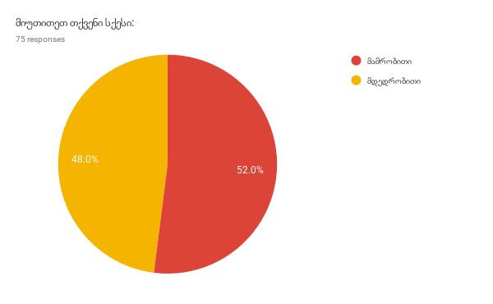
დიაგრამა 1. მიუთითეთ თქვენი სქესი:
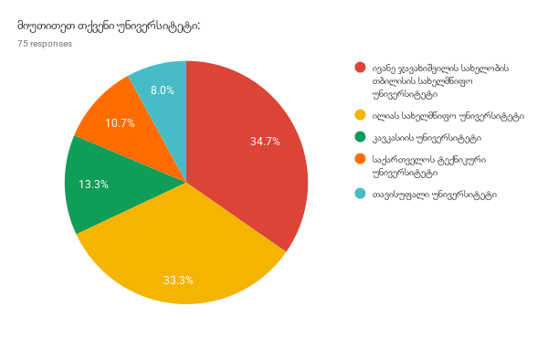
დიაგრამა 2. მიუთითეთ თქვენი უნივერსიტეტი:
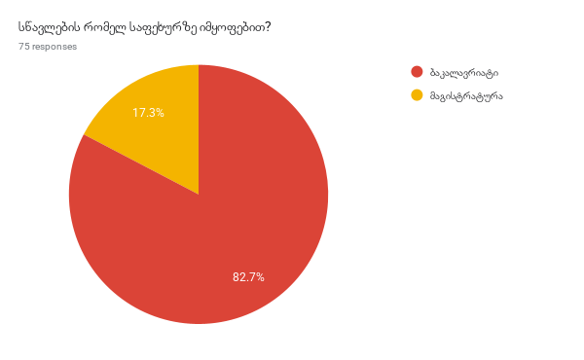
დიაგრამა 3. სწავლების რომელ საფეხურზე იმყოფებით?
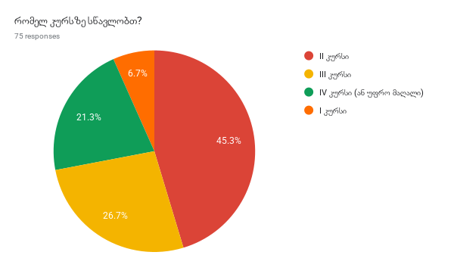
დიაგრამა 4. რომელ კურსზე სწავლობთ?
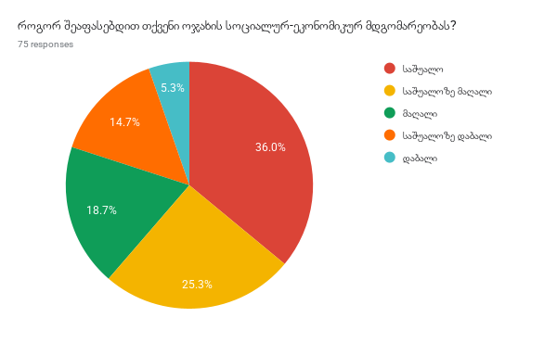
დიაგრამა 5. როგორ შეაფასებდით თქვენი ოჯახის სოციალურ-ეკონომიკურ მდგომარეობას?
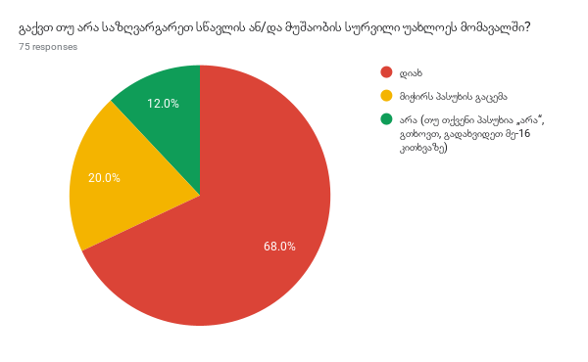
დიაგრამა 6. გაქვთ თუ არა საზღვარგარეთ სწავლის ან/და მუშაობის სურვილი უახლოეს მომავალში?
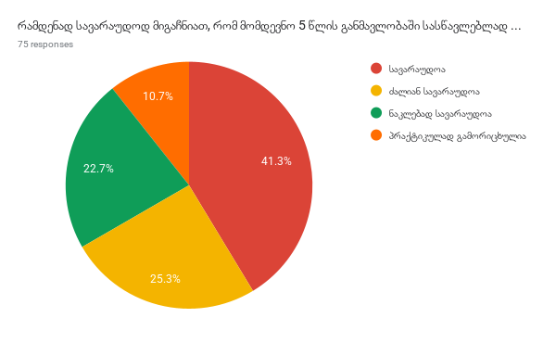
დიაგრამა 7. რამდენად სავარაუდოდ მიგაჩნიათ, რომ მომდევნო 5 წლის განმავლობაში სასწავლებლად ან სამუშაოდ წახვალთ საზღვარგარეთ?
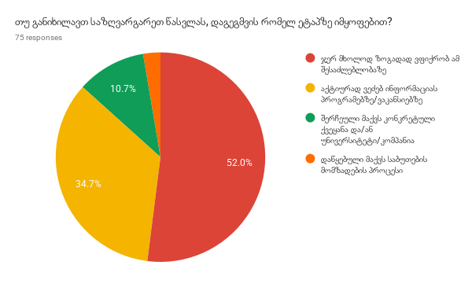
დიაგრამა 8. თუ განიხილავთ საზღვარგარეთ წასვლას, დაგეგმვის რომელ ეტაპზე იმყოფებით?
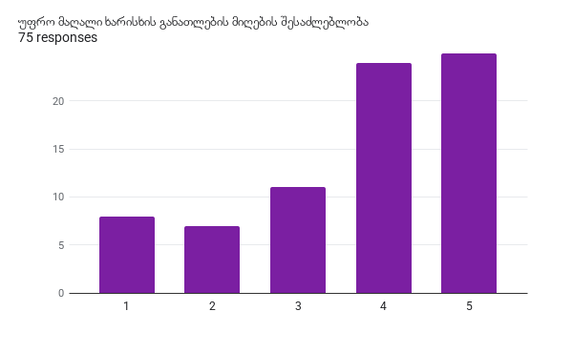
დიაგრამა 9. უფრო მაღალი ხარისხის განათლების მიღების შესაძლებლობა
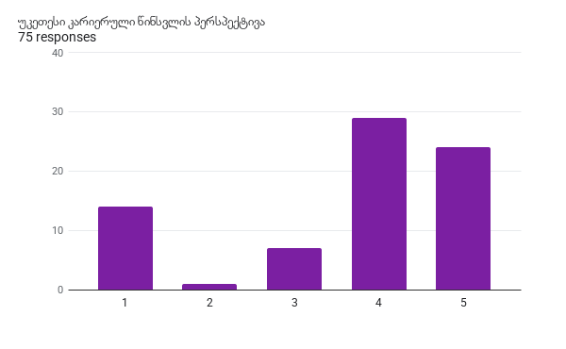
დიაგრამა 10. უკეთესი კარიერული წინსვლის პერსპექტივა
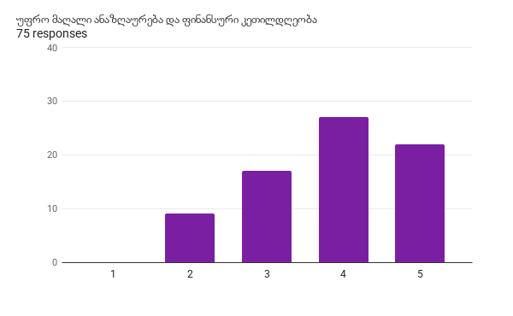
დიაგრამა 11. უფრო მაღალი ანაზღაურება და ფინანსური კეთილდღეობა
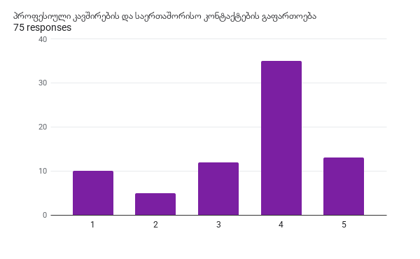
დიაგრამა 12. პროფესიული კავშირების და საერთაშორისო კონტაქტების გაფართოება
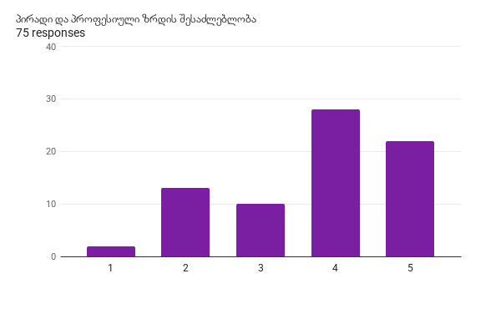
დიაგრამა 13. პირადი და პროფესიული ზრდის შესაძლებლობა
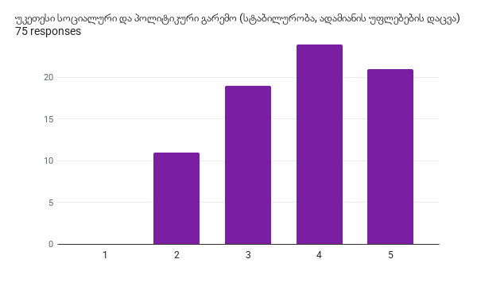
დიაგრამა 14. უკეთესი სოციალური და პოლიტიკური გარემო (სტაბილურობა, ადამიანის უფლებების დაცვა)
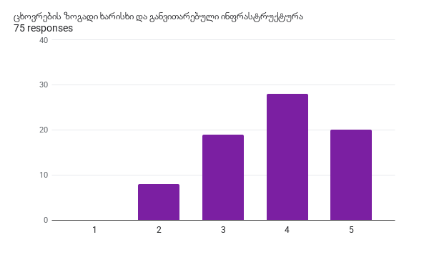
დიაგრამა 15. ცხოვრების ზოგადი ხარისხი და განვითარებული ინფრასტრუქტურა
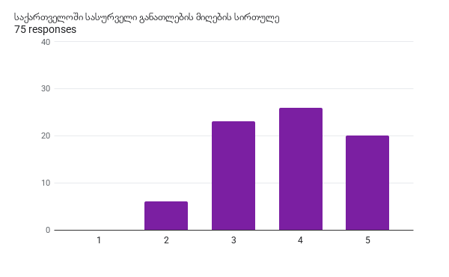
დიაგრამა 16. საქართველოში სასურველი განათლების მიღების სირთულე
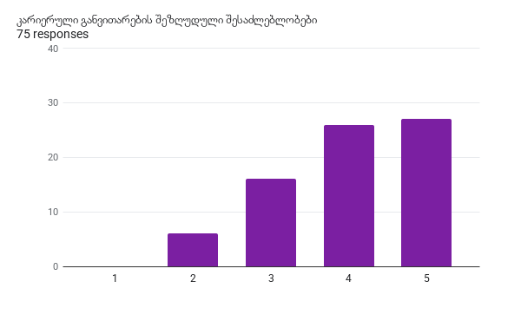
დიაგრამა 17. კარიერული განვითარების შეზღუდული შესაძლებლობები
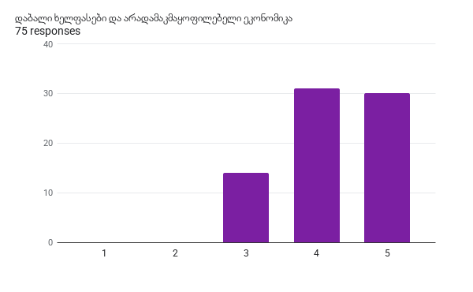
დიაგრამა 18. დაბალი ხელფასები და არადამაკმაყოფილებელი ეკონომიკა
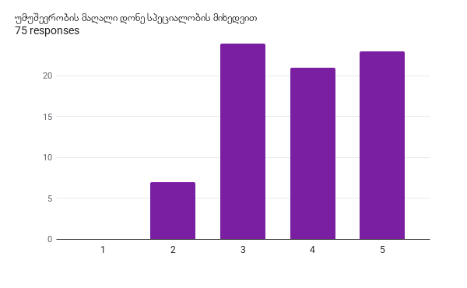
დიაგრამა 19. უმუშევრობის მაღალი დონე სპეციალობის მიხედვით
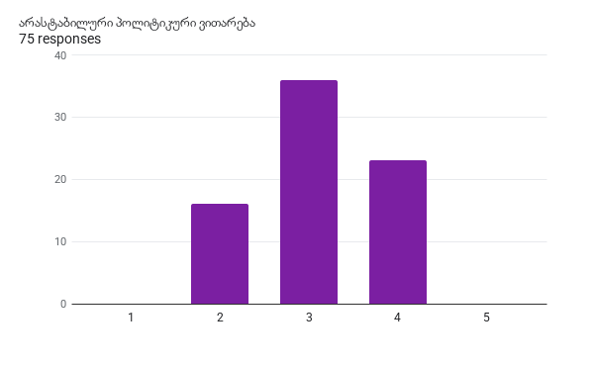
დიაგრამა 20. არასტაბილური პოლიტიკური ვითარება
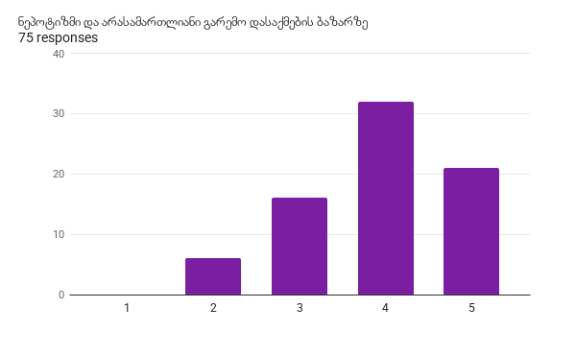
დიაგრამა 21. ნეპოტიზმი და არასამართლიანი გარემო დასაქმების ბაზარზე
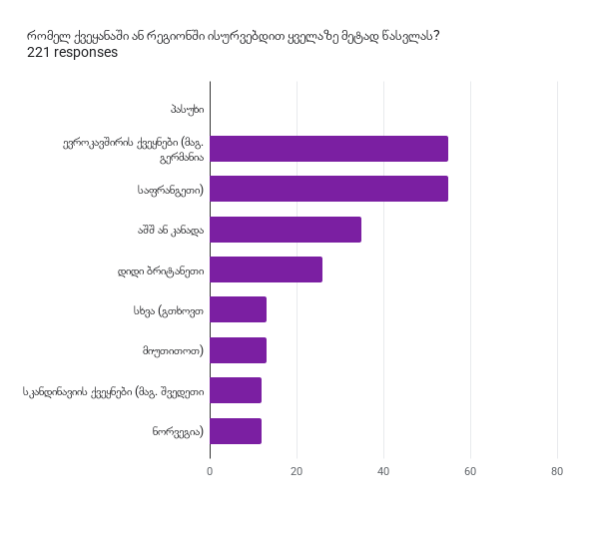
დიაგრამა 22. რომელ ქვეყანაში ან რეგიონში ისურვებდით ყველაზე მეტად წასვლას?
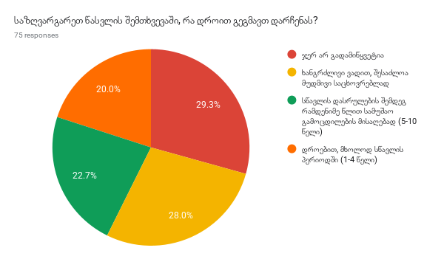
დიაგრამა 23. საზღვარგარეთ წასვლის შემთხვევაში, რა დროით გეგმავთ დარჩენას?
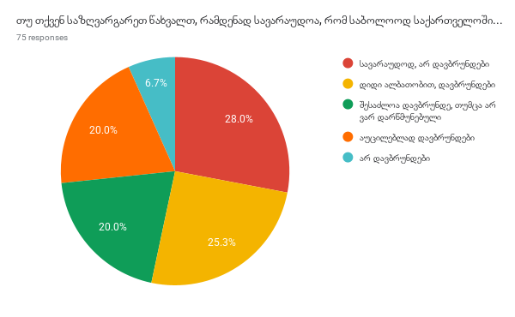
დიაგრამა 24. თუ თქვენ საზღვარგარეთ წახვალთ, რამდენად სავარაუდოა, რომ საბოლოოდ საქართველოში დაბრუნდებით?
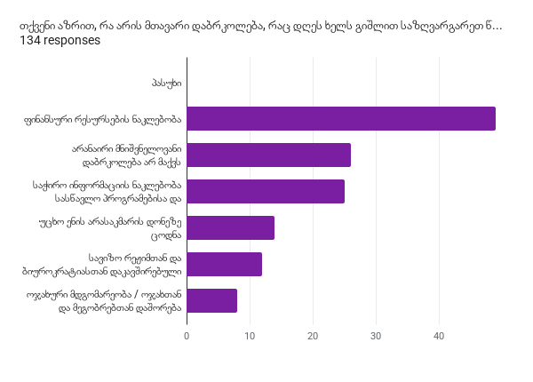
დიაგრამა 25. თქვენი აზრით, რა არის მთავარი დაბრკოლება, რაც დღეს ხელს გიშლით საზღვარგარეთ წასვლაში?
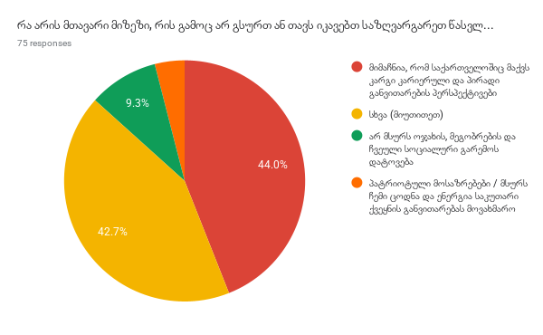
დიაგრამა 26. რა არის მთავარი მიზეზი, რის გამოც არ გსურთ ან თავს იკავებთ საზღვარგარეთ წასვლისგან?

